Cours css & javascript

Dossier : https://codepen.io/pen/

<https://www.youtube.com/watch?v=pi-jnnNFTiQ>

Dossier : <https://codepen.io/titivoz/pen/gOEJKXV>

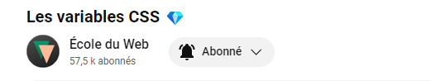

Table des matières

1 Découverte de css 5

1.1 VS code 5

1.2 Définir des variables css : avec deux tirets 5

2 Partie javascript 7

2.1 Création d’un bouton : ‘btn’ Switch theme 7

2.2 Mise en place du Javascript – Accéder aux variables css 7

2.3 Même principe dans Vs code 8

2.4 Appeler des fonctions depuis EJS 9

2.5 Appeler des fonctions depuis EJS avec paramètres : test2 10

2.6 Paramétrer du style css dans un fichier EJS 12

3 Partie html 5 15

3.1 Création d’un bouton : ‘btn’ Switch theme 15

3.2 Introduction html 5 15

3.3 Les photos 17

3.4 Les listes en html 17

3.5 Le header 19

3.6 Les tableaux – balise table 19

3.7 Les liens cliquable : https://htmlcheatsheet.com/ 20

3.8 Toutes les icones natives html 21

3.9 Intégrer une vidéo 21

3.10 Les formulaires 22

3.11 Email 23

3.12 Faire télécharger un fichier 23

4 Partie CSS – flex, grid, absolute, media screen 23

4.1 Brancher le css 24

4.2 Premier test : css 24

4.3 H3 je te mets tel style – text-transform : uppercase 24

4.4 Les background 28

4.5 Les boîtes 29

4.6 Boîtes avec flex 30

4.7 Boîtes avec Grid 33

4.8 Boîtes avec Absolute 37

4.9 Le responsive : @media screen 40

4.10 le DOM 43

5 Le GRID CSS – 43

5.1 La barre de navigation : nav-bar 44

5.2 Le texte du milieu 45

5.3 La section du bas - Formulaire 46

6 CSS GRID + css 49

6.1 Les propriétés de CSS GRID 49

6.2 Les propriétés avant et après 51

7 Les bases du javascript 52

7.1 Les Bases 52

7.2 Brancher un fichier javascript 53

7.3 Les variables 54

7.4 Les types de données en javascript : {string, number, object, null, undefined} 54

7.5 Les opérateurs 55

7.6 Les opérateurs d’affectation 55

7.7 Les structures de contrôle : if else comparateur 55

7.8 le test ternaire 55

7.9 Les fonctions 56

7.10 Les fonctions fléchées : () => {} 56

7.11 Les fonctions qui se joue toute seule : ((){}()) 56

7.12 La portée des variables 57

7.13 Exercice – Faire une calculatrice 57

8 Javascript suite – le DOM 59

8.1 Le DOM – c’est quoi 59

8.2 Les sélecteurs querySelector - click 61

8.3 Les événements AddEventListener – au click 64

8.4 Les événements AddEventListener – au survol souris 66

8.5 E au touches – keypress 69

8.6 E au scroll – navigation à partir d’un valeur de scroll 71

8.7 E change Formulaire 74

8.8 E load 77

8.9 Les ForEach – boucle – getElement**s**ByClassName() 77

8.10 REMARQUE javascript Vanilla – getElementById() 79

8.11 Comparatif : addEventListener vs onClick 79

8.12 Multi – événements 80

8.13 Le Bubbling & le Usecapture 80

8.14 Le e.preventDefault() 81

8.15 Méthode : stop – arrêter la propagation d’un événement 81

8.16 E removeEventListener 82

8.17 Le BOM 82

8.18 Le setTimeout – timer ou compte à rebour 86

8.19 Le setInterval – intervalle tous les n secondes à répétition 86

8.20 Le setInterval – avec arrêt – clearInterval 86

8.21 le remove – e.teget.remove() 87

8.22 Le location - informations 87

8.23 Le window.onload() & href – au chargement de la page 87

8.24 Le Navigator 88

8.25 History 89

8.26 Le setProperty - préparation 89

8.27 Le setProperty – injecter left & top en variable 90

8.28 Intr 91

# Découverte de css

## VS code

* Changer le thème
  + Changer la couleur

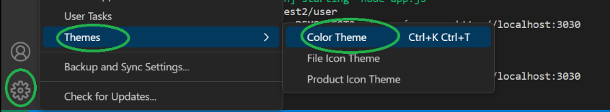

* Changer l’indentation

Nombre d’espace à chaque tabulation

* + Click en bas sure Space2



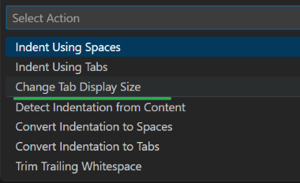

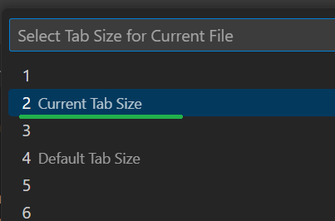

* C
* C
* C

## Définir des variables css : avec deux tirets

<https://codepen.io/titivoz/pen/gOEJKXV>

On définit les variables avec deux tirets –

Exemple :

‘—main-color : blue ;

‘—shade-color : lightblue ;

*

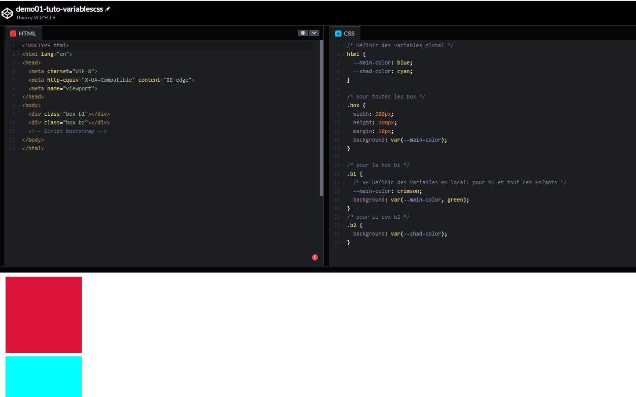

# Partie javascript

## Création d’un bouton : ‘btn’ Switch theme

Dans le fichier html

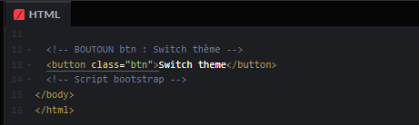

## Mise en place du Javascript – Accéder aux variables css

Dans le fichier JS

* Sélection du bouton

const btn = document.querySelector('.btn')

* Ajout de l’Evénement click sur ce bouton

btn.addEventListener('click', () => {

// Accéder aux variables css

document.documentElement.style.setProperty('--main-color', 'red');

document.documentElement.style.setProperty('--shad-color', 'crimson');

})

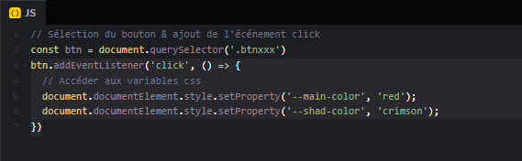

## Même principe dans Vs code

<https://www.youtube.com/watch?v=pi-jnnNFTiQ>

* Fichier index.html

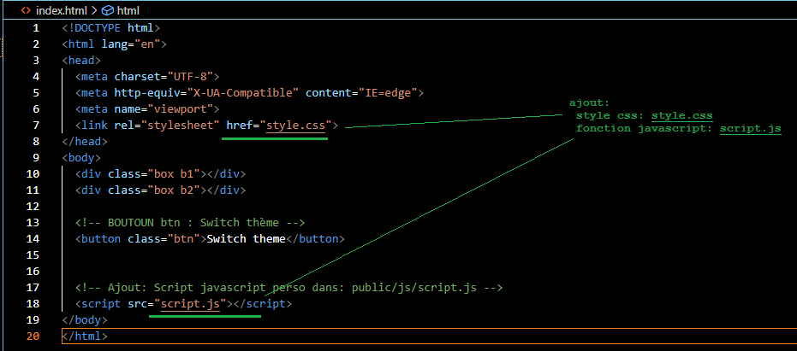

* Fichier style.css

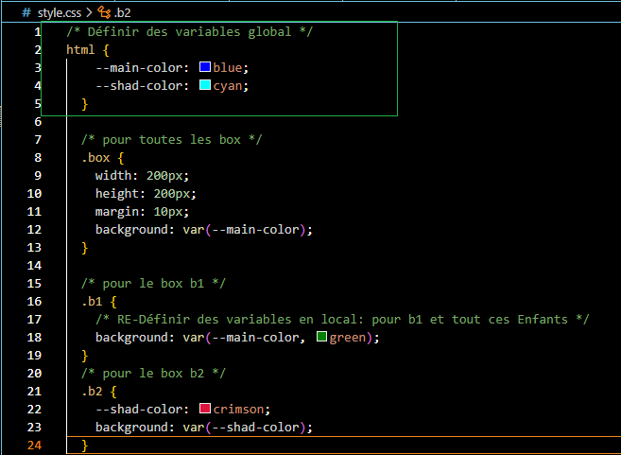

* Fichier script.js

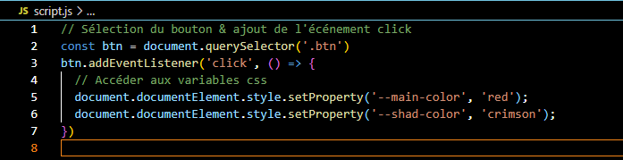

…

Test : click sur, index.html

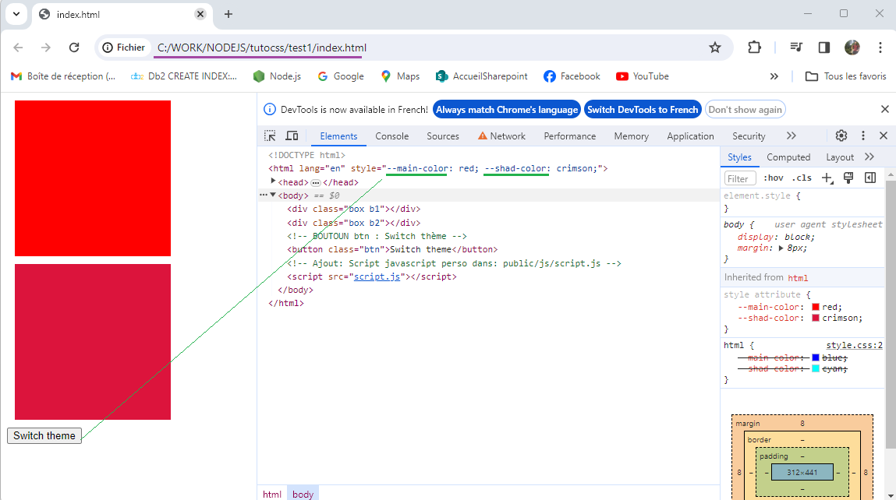

Le click rajout les variables au début du DOM

## Appeler des fonctions depuis EJS

Tuto : <https://www.youtube.com/watch?v=sBZKDgHrOyc>

**CREER** un fichier javascript helper.js on y stock notre fonction

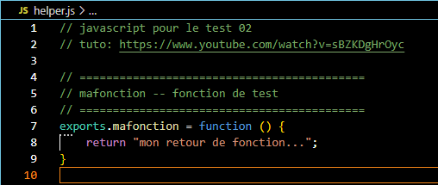

…

**BRANCHER** cette fonction juste avec le render du fichier ejs, pour moi dans homepage

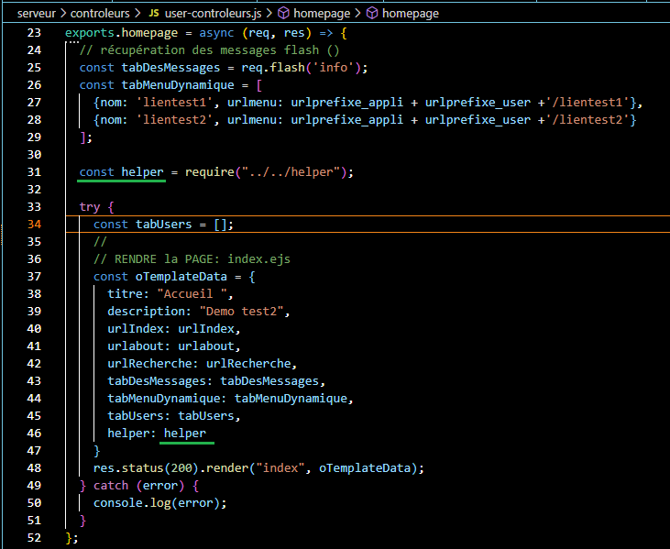

## Appeler des fonctions depuis EJS avec paramètres : test2

* On commence par créer les paramètres dans le contrôleur juste avant le render ejs

Dans la méthode homepage()

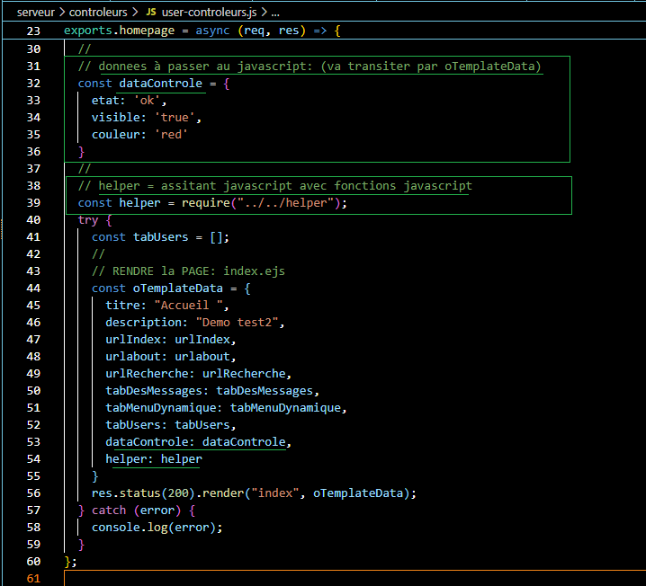

…

* **CREATION** dans la fonction javascript dans le fichier helper.js, avec les variables (objet data)

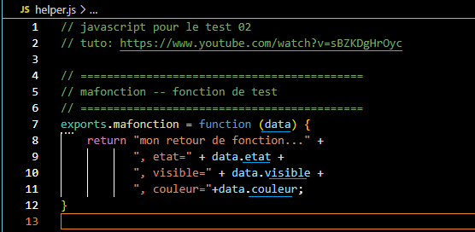

* **BRANCHER** cette fonction dans le fichier index.ejs en passant l’objet data

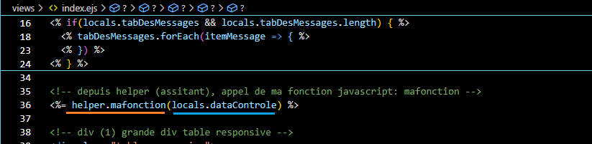

## Paramétrer du style css dans un fichier EJS

Il s’agit en faite de passer des variables depuis le contrôleur vers le fichier ejs pour dynamiser le style css e fonction des data, exemple

* Dans le controleur **homepage**()

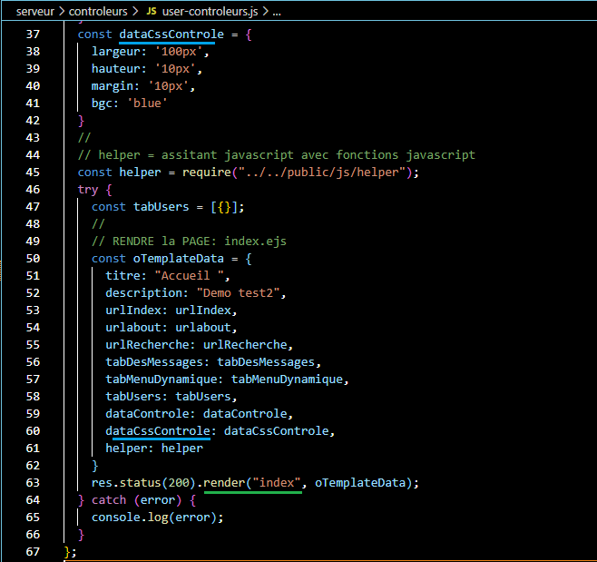

* Dans le fichier index.ejs

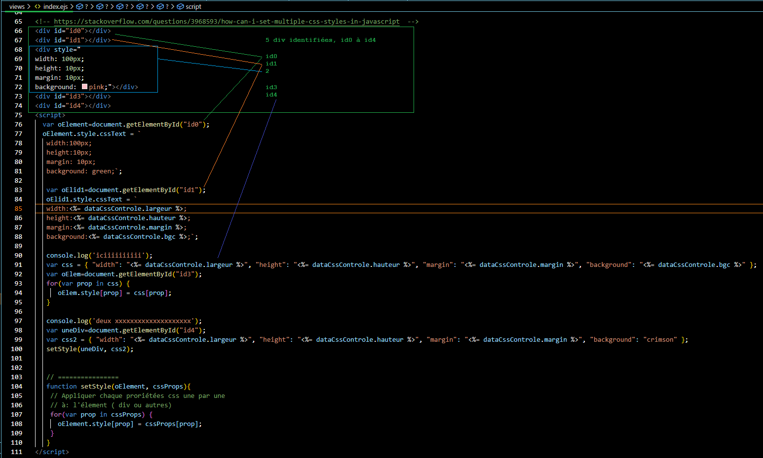

..

* Résultat :

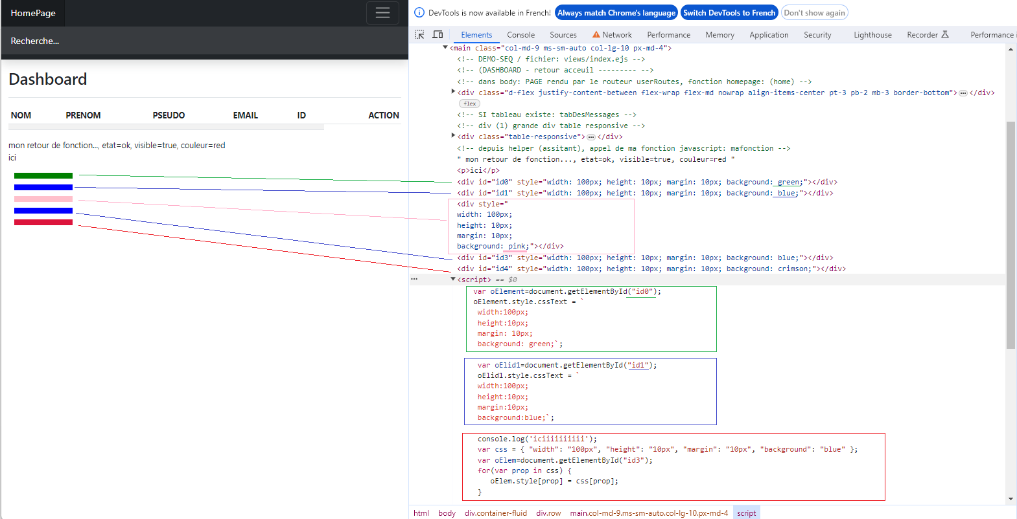

* Le code source à simplifier

*

<!-- https://stackoverflow.com/questions/3968593/how-can-i-set-multiple-css-styles-in-javascript -->

<div id="id0"></div>

<div id="id1"></div>

**<div style="**

**width: 100px;**

**height: 10px;**

**margin: 10px;**

**background: pink;"></div>**

<div id="id3"></div>

<div id="id4"></div>

**<script>**

var oElement=document.getElementById("id0");

oElement.style.cssText = `

width:100px;

height:10px;

margin: 10px;

background: green;`;

var oElid1=document.getElementById("id1");

oElid1.style.cssText = `

width:<%= dataCssControle.largeur %>;

height:<%= dataCssControle.hauteur %>;

margin:<%= dataCssControle.margin %>;

background:<%= dataCssControle.bgc %>;`;

console.log('----------------------------------------------');

var css = { "width": "<%= dataCssControle.largeur %>", "height": "<%= dataCssControle.hauteur %>", "margin": "<%= dataCssControle.margin %>", "background": "<%= dataCssControle.bgc %>" };

var oElem=document.getElementById("**id3**");

for(var prop in css) {

oElem.style[prop] = css[prop];

}

console.log('deux ----------------------------------------');

var uneDiv=document.getElementById("**id4**");

var css2 = { "width": "<%= dataCssControle.largeur %>", "height": "<%= dataCssControle.hauteur %>", "margin": "<%= dataCssControle.margin %>", "background": "crimson" };

setStyle(uneDiv, css2);

// ================

function setStyle(oElement, cssProps){

// Appliquer chaque proriétées css une par une, à: l'élément ( div ou autres)

for(var prop in cssProps) {

oElement.style[prop] = cssProps[prop];

}

}

**</script>**

*

* La simplification

<div id="id0"></div>

<div id="id1"></div>

<div id="id2"></div>

<div id="id3"></div>

<div id="id4"></div>

**<script>**

var css = {

"width": "<%= dataCssControle.largeur %>",

"height": "<%= dataCssControle.hauteur %>",

"margin": "<%= dataCssControle.margin %>",

"background": "<%= dataCssControle.bgc %>" };

var uneDiv0=document.getElementById("id0");

**setStyle(uneDiv0, css);**

var uneDiv1=document.getElementById("id1");

**setStyle(uneDiv1, css);**

var css2 = {

"width": "<%= dataCssControle.largeur %>",

"height": "<%= dataCssControle.hauteur %>",

"margin": "<%= dataCssControle.margin %>",

"background": "crimson" };

var uneDiv2=document.getElementById("id2");

**setStyle(uneDiv2, css2);**

var uneDiv3=document.getElementById("id3");

**setStyle(uneDiv3, css2);**

var css4 = {

"width": "200px",

"height": "<%= dataCssControle.hauteur %>",

"margin": "<%= dataCssControle.margin %>",

"background": "green" };

var uneDiv4=document.getElementById("id4");

**setStyle(uneDiv4, css4);**

// ========================================================================================

function **setStyle**(oElementHtml, cssProps){

// Appliquer chaque proriétées css une par une

// à: l'élément ( div ou autres)

for(var prop in cssProps) {

oElementHtml.style[prop] = cssProps[prop];

}

}

**</script>**

* index.ejs

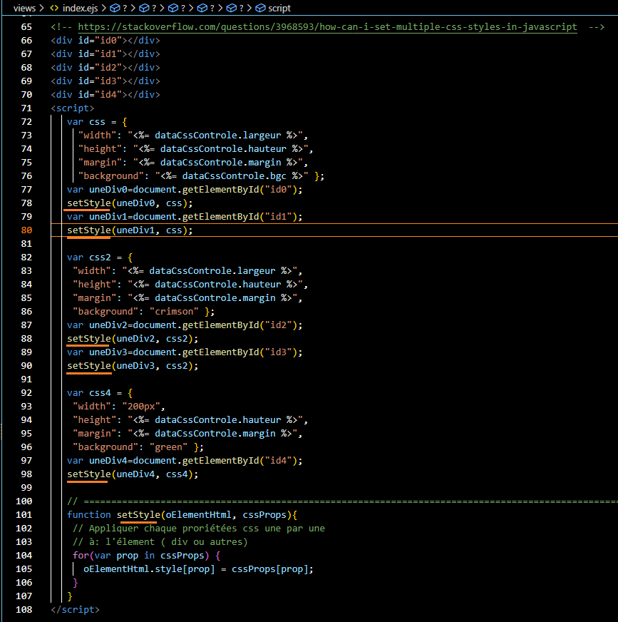

* Résultat

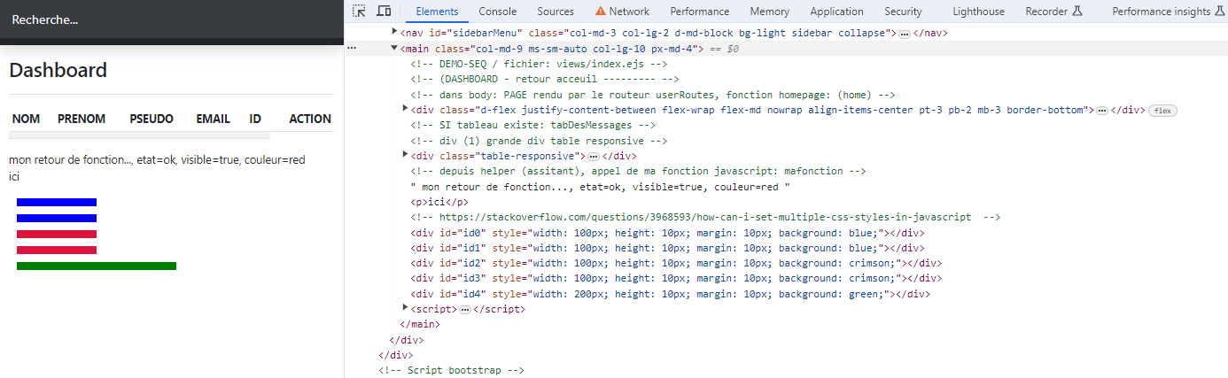

# Partie html 5

## Création d’un bouton : ‘btn’ Switch theme

Dans le fichier html

## Introduction html 5

<https://www.youtube.com/watch?v=qsbkZ7gIKnc&list=PLEiMYEzpB4QtYf4F6PwW57f971VqUzGhv>

Aller cherche un logo html5.png et l’enregistrer dans public

Et ajouter un link dans le head

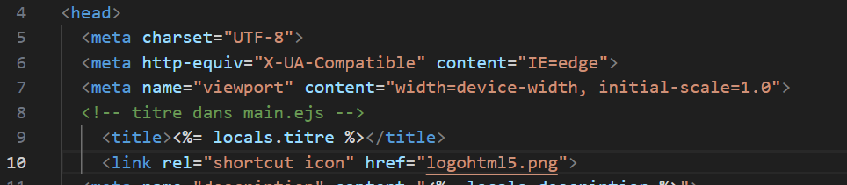

Attention : ne fonctionne pas avec le framework NodeJS car c’est lui qui prend la main

* CREER une section

Ça matérialise des grosses parties ; Ce n’est pas obligatoire mais c’est conseillé en manière de structure de page

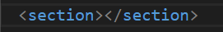

Et ensuit dedans les sections on met des div

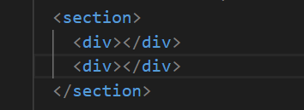

* CREER des titres h1 à h6

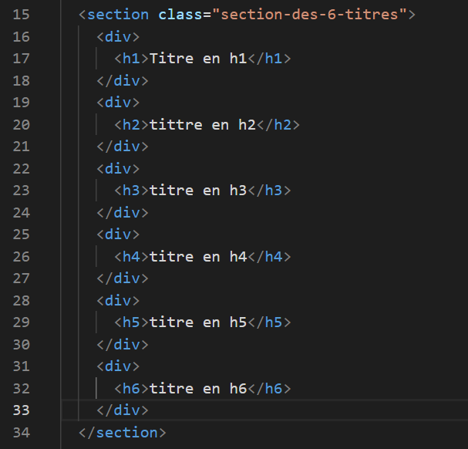

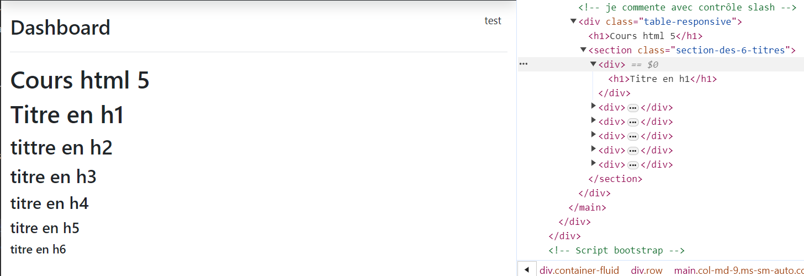

* CREER des paragraphes

C’est pour placer du texte simple dans des paragraphes

<p></p>

<em>*italique*</em>

<strong>**en gras**</strong>

<span>à mettre derrière quelque chose ou pas</span>

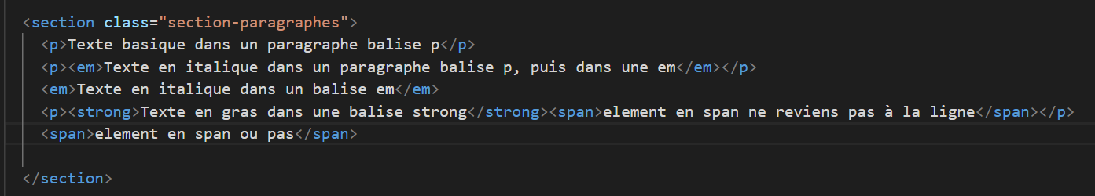

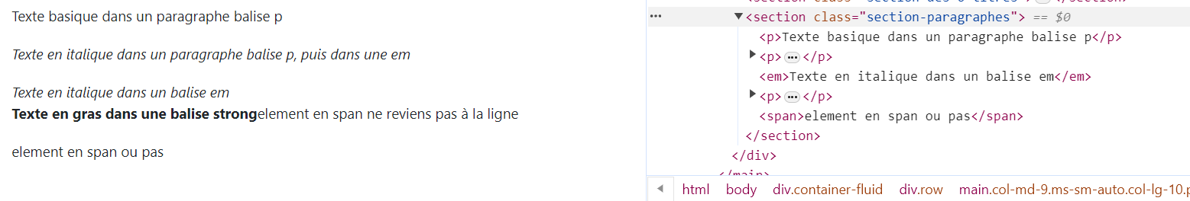

* C
* C
* C
* C

## Les photos

Avec : img

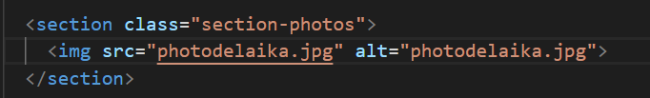

Comme dans le cours ça ne fonctionne pas car je suis dans NodeJS

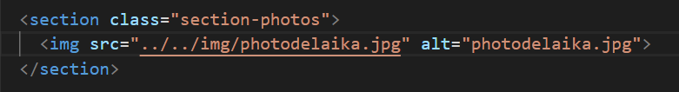

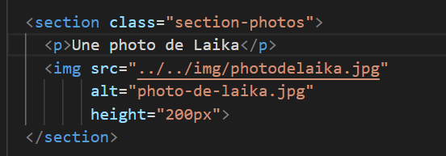Avec une taille de photo

## Les listes en html

<li> <ul>

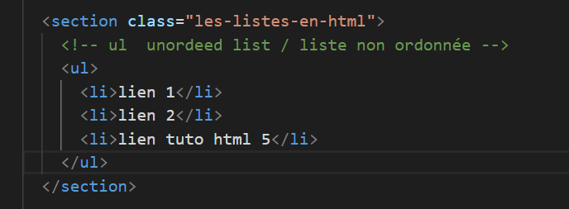

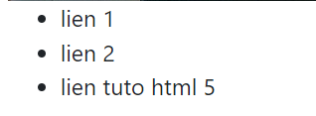

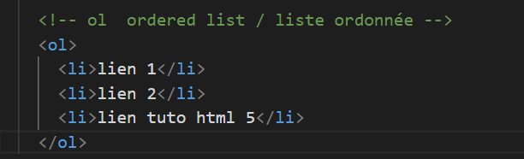

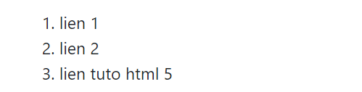

## Le header

Il y a le head du Document html et au début du body on a le header. Header qui peut servir de titre

Dans mon cas en NodeJS c’est un header partial dans le main.ejs

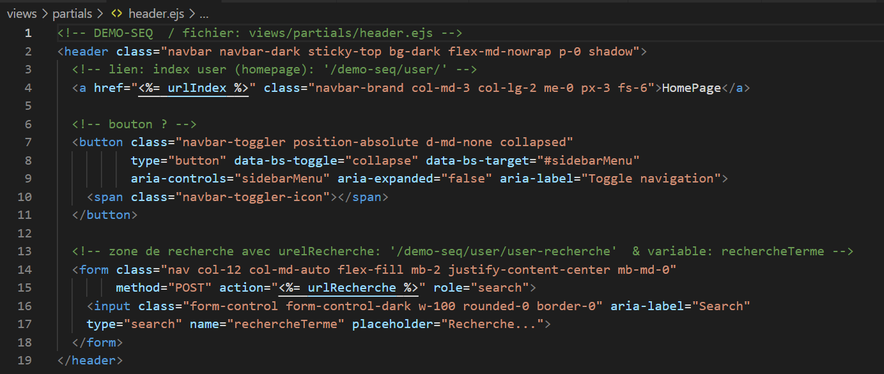

## Les tableaux – balise table

Balises : table thead tr th tbody tr td caption

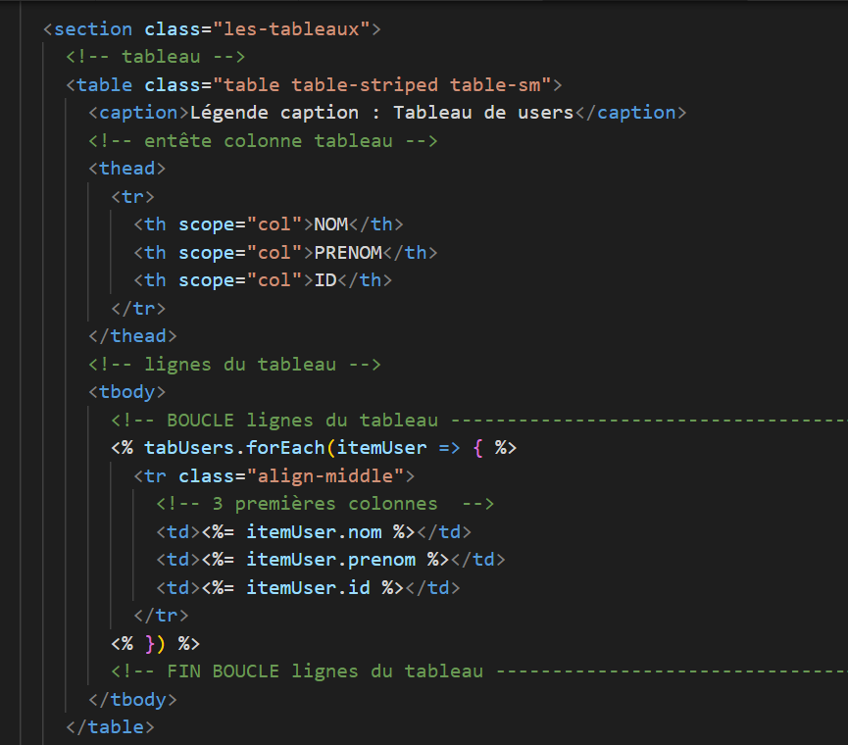

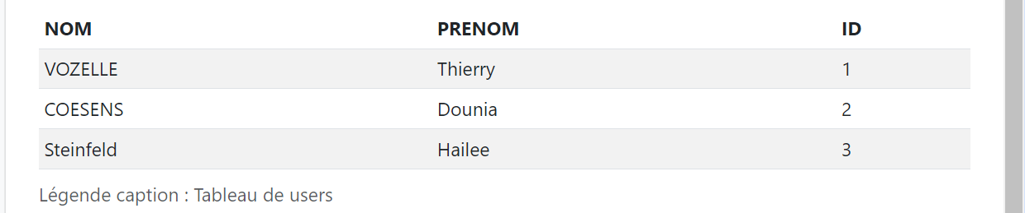

## Les liens cliquable : <https://htmlcheatsheet.com/>

Exemple : lien cliquable vers un autre site

On fait une anchor (ancre en Français), faire : **a** + **tab**

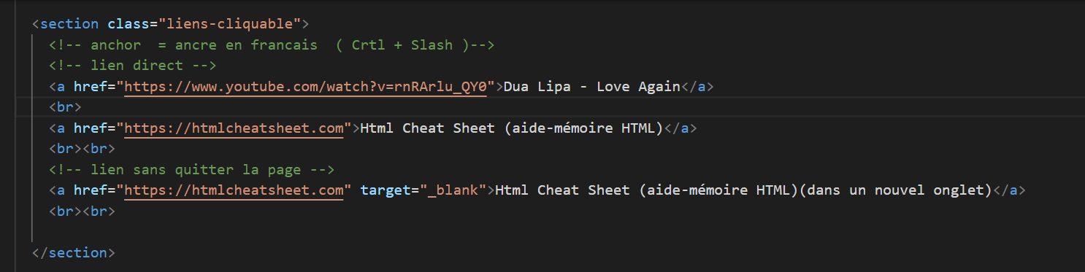

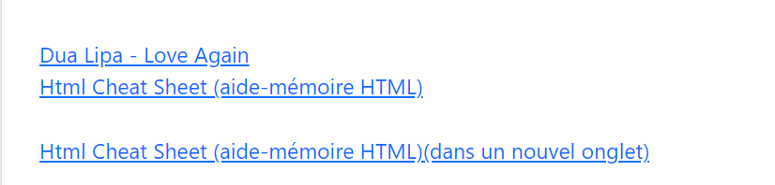

<https://htmlcheatsheet.com/>

Exemple avec la génération d’un tableau

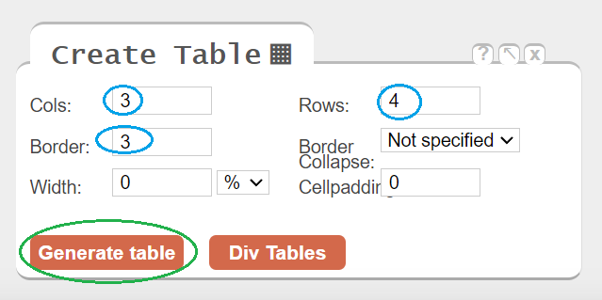

Ça génère automatiquement un code à : copier-coller

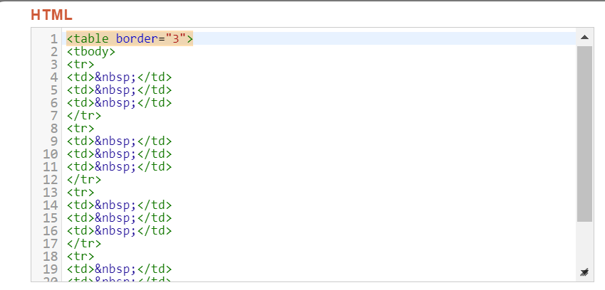

## Toutes les icones natives html

<https://www.toptal.com/designers/htmlarrows/symbols/>

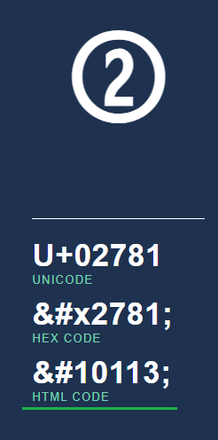

Il suffit de reprendre le html code

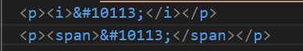

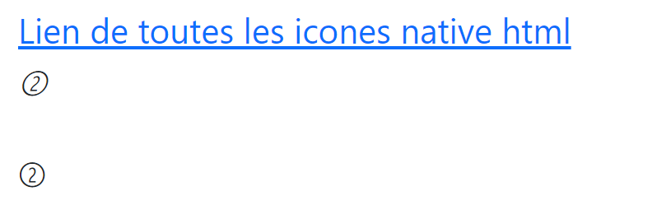

## Intégrer une vidéo

Aller en chercher une avec pixabay.com

<https://pixabay.com/fr/videos/search/sunrise/>

on peut aussi la télécharger

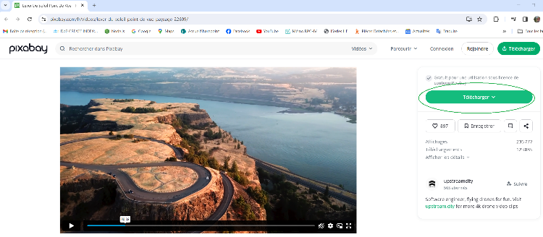

## Les formulaires

Avec un type text et un type number (min, max)

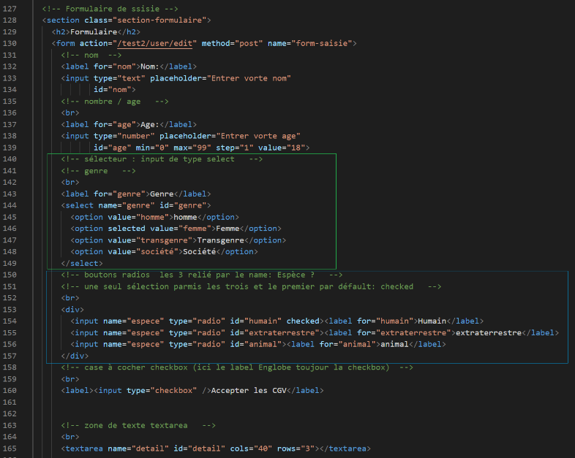

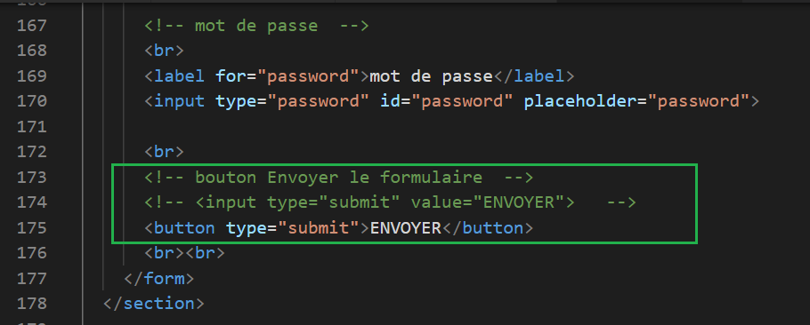

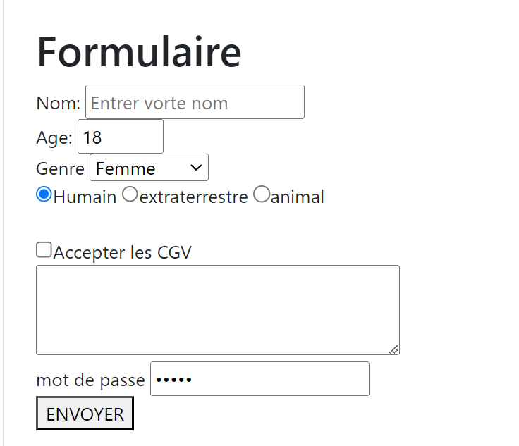

## Email

C’est juste une ancre, un lien a

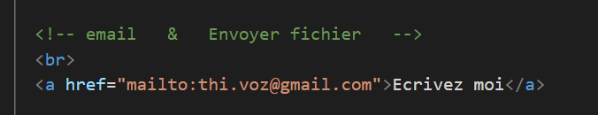

## Faire télécharger un fichier

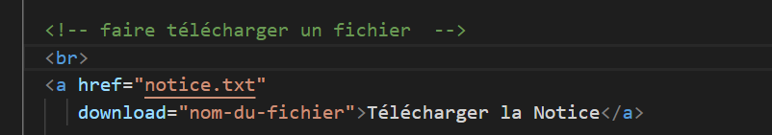

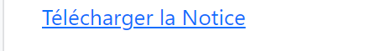

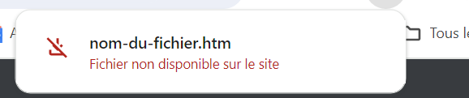

# Partie CSS – flex, grid, absolute, media screen

Css de zéro : <https://www.youtube.com/watch?v=iSWjmVcfQGg&list=PLEiMYEzpB4QtYf4F6PwW57f971VqUzGhv&index=2>

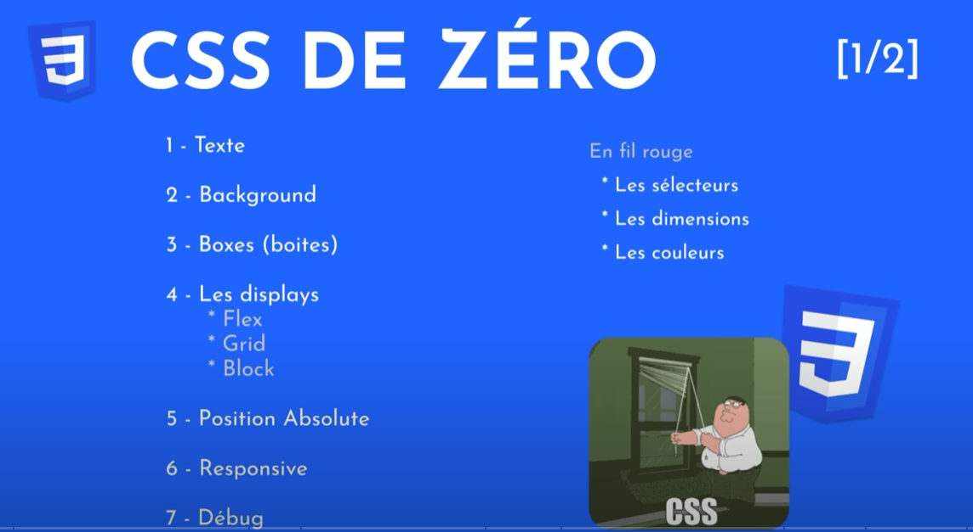

On va voir également le plus difficile – positionner des choses sur la PAGE

## Brancher le css

Dans le layout ejs ça se trouve dans le fichier main.ejs

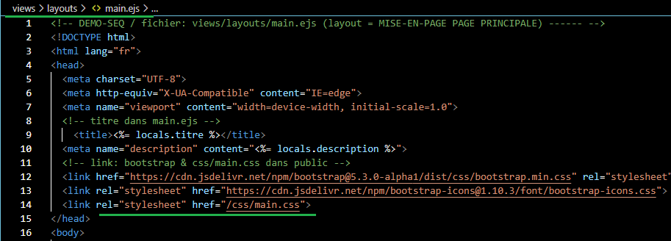

## Premier test : css

Brancher un style dans le fichier ejs à la fin

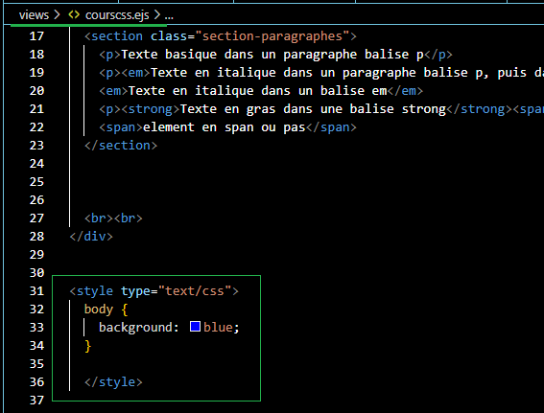

Test : OK c’est branché

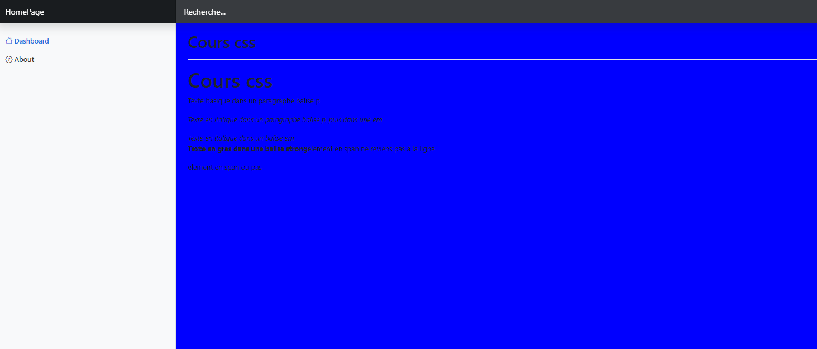

## H3 je te mets tel style – text-transform : uppercase

Transformer tous les titres h3 en majuscule

<https://www.zonecss.fr/proprietes-css/text-transform-css.html>

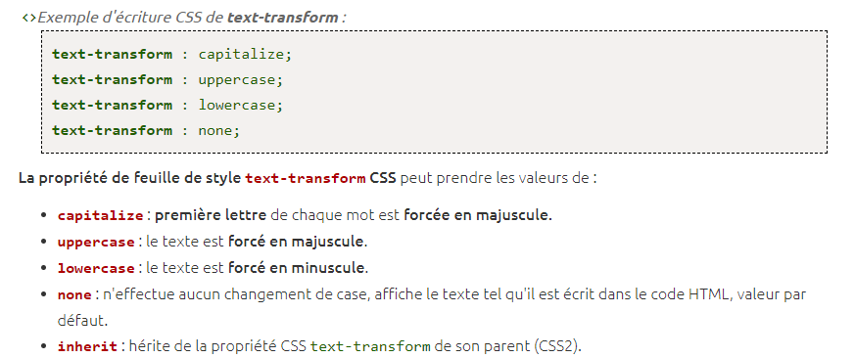

* Mettre en majuscule

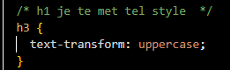

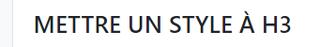

* Letter-spacing : espacer les lettres

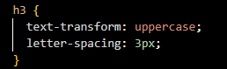



* Text-align : center : centrer le texte



* Font-size : 1.5rem – taille du texte (police en rem / 1 rem = 16 pixels)



* Text-shadow : faire une Ombre



Ça ne fait rien=> puis aller dans la console

* + Faire : inspecter sur l’élément

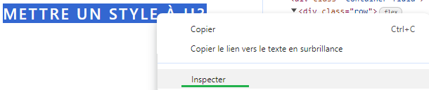

* + Cliquer sur les carrées pour voir la mire

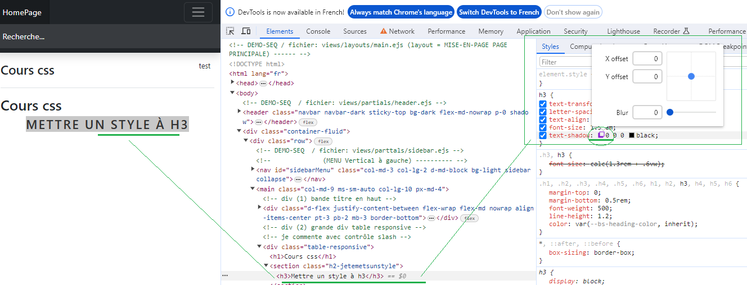

1 :

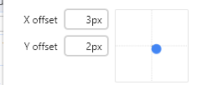

2 :

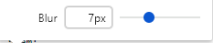

3 :

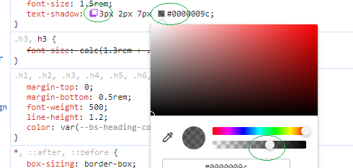

Résultat :



Ne pas oublier à la fin, de copier-coller le code de l’outil dans son code source



* Color : pink -- mettre une couleur



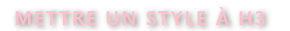

On peut aussi mettre la couleur en rgb() red green blue

Exemple : rgb(140,10,30)



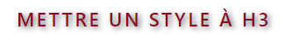

On peut aussi régler l’Opacité, depuis vscode

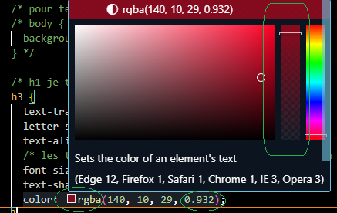

* text-decoration : underline - souligné



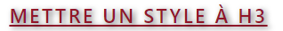

* Changer la font (police) deux façons de faire : google font

Exemple : <https://fonts.google.com/specimen/Oswald>

* + link



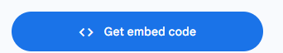

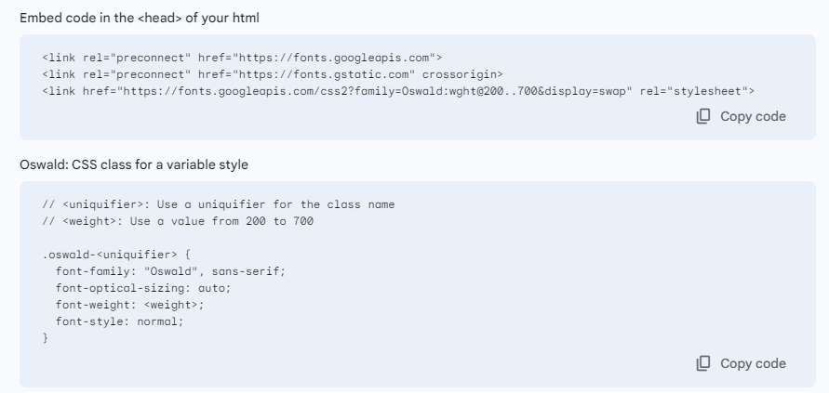

* + import



* + utilisation

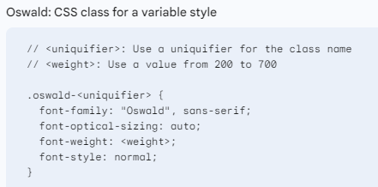

* + test

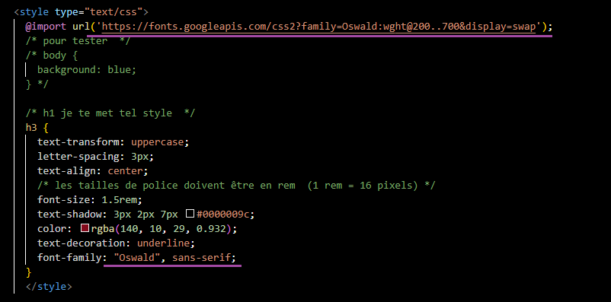

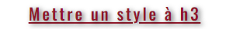

* Police connu
  + Verdana
  + Autres valeurs

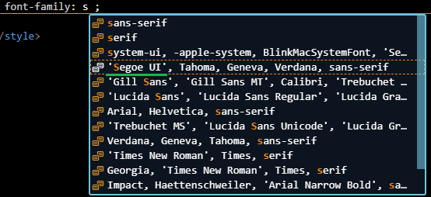

* On peut aussi importer la Police dans Notre projet

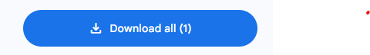

Sa importe un fichier en .ttf que l’on met dans assets/font/xxxx

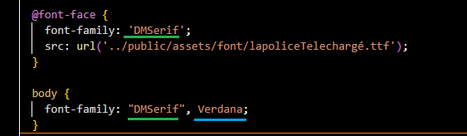

QUAND : on donne un style au body tout ces enfants en hérite  
si le h3 possède son style, ce style annule l’Héritage de style (celui du body).

## Les background

On va faire un background sur le body

*Background ou background-color c’est la même chose*

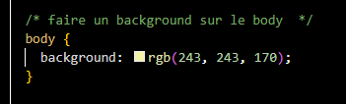

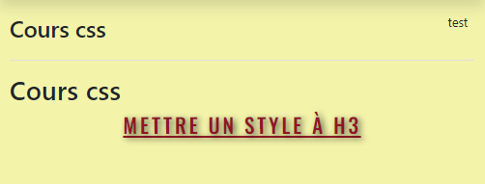

* Background : image

Attention là par contre, il faut remonter dans le main.css

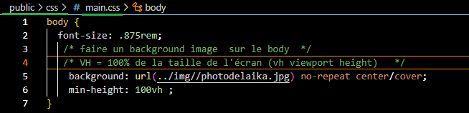

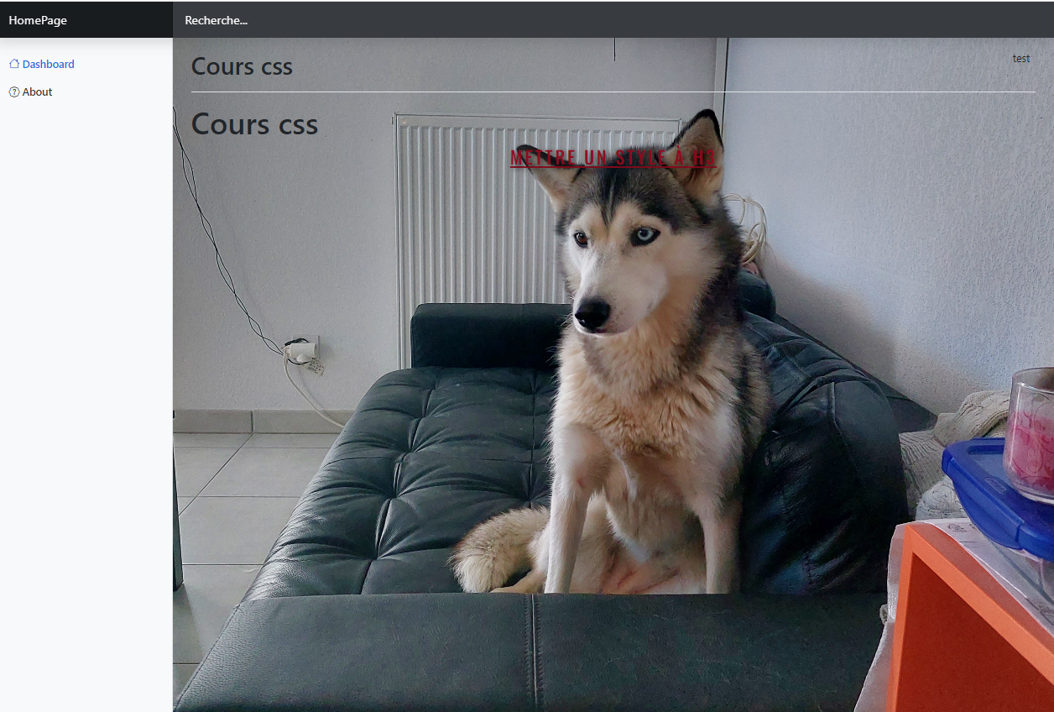

## Les boîtes

On va se créer une grosse boîte que l’on VA Centrer :

Css : une grosse boite main

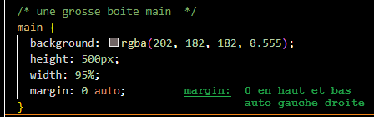

Démo des margin dans la console ( déployer le petit triangle)

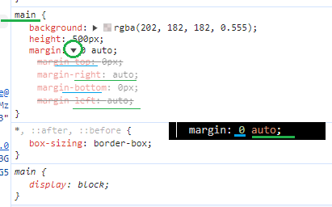

Ça montre qu’ici dans NodeJS , top & left déconne

ruler measurement plugin

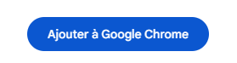

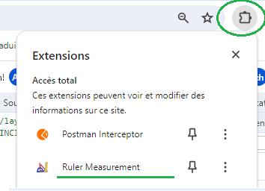

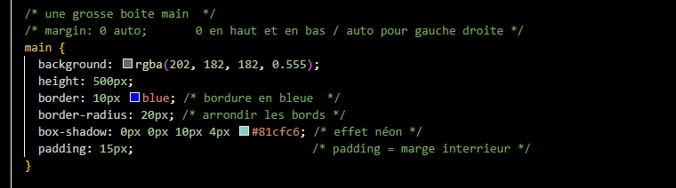

*{} étoile pour tous le mondes

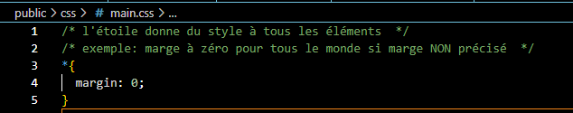

## Boîtes avec flex

* Avec du flex
* Du Grid
* De l’Absolute

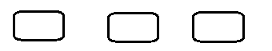

On créé une div de class flexbox

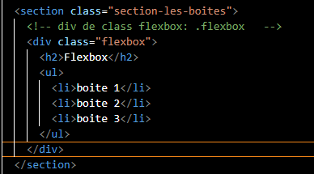

Sans style ça donne ça :

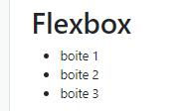

Et on veut créer ça

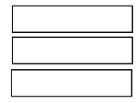

On commence par donner du style à la class flexbox

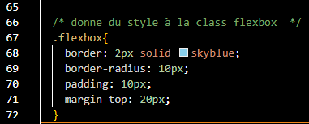

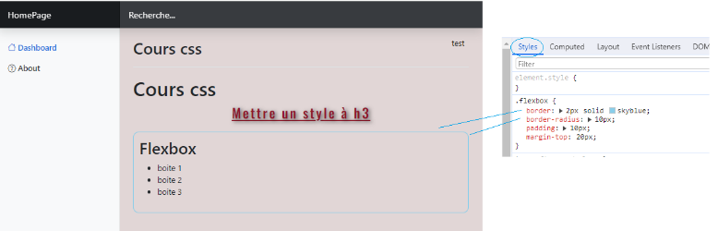

…

Maintenant on veut faire du flex, mettre 3 boites comme ceci

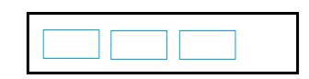

On va faire cela sur les 3 <li> ; Mais on ne va pas juste dire li dans le css pour ne pas prendre toutes les li de l’application. On va juste prendre les li qui sont dans flexbox donc : .flexbox li

H160 = height : 160px ;

W160 = width : 160px ;

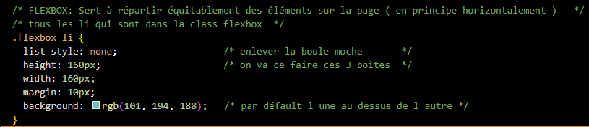

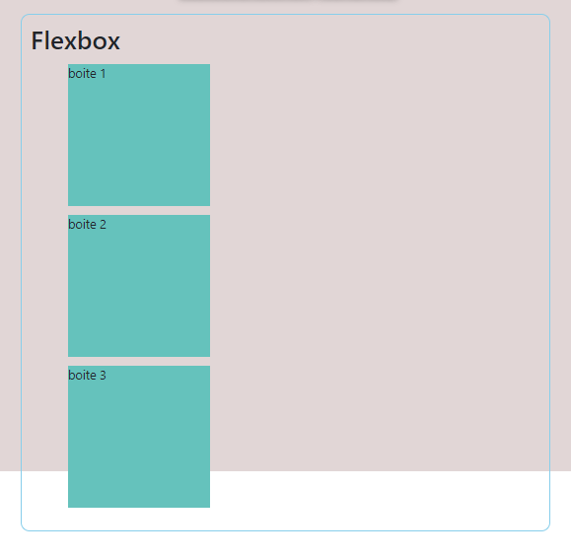

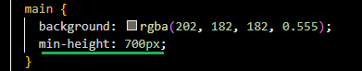min-height : 700px ; pour ne pas que ça dépasse.

**Maintenant** : on veut les flexer ces 3 boites

Pour cela il faut un **parent** pour les éléments (**enfants**) que l’on veut aligner ; Dans notre cas <ul> est le parent des 3 <li>

VU que le ul arrive avant le li dans le html ; Alors dans le css il faudra préciser ça avant

Donc : display: flex; va mettre les 3 boites en horizontal

display : block; va mettre les 3 boites en vertical (l’une sous l’autre)

Utiliser l’outil de développement Display flex

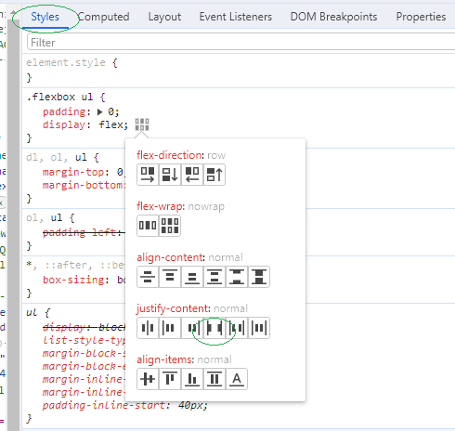

**Penser** à copier le :  dans vs code :



Résultat :

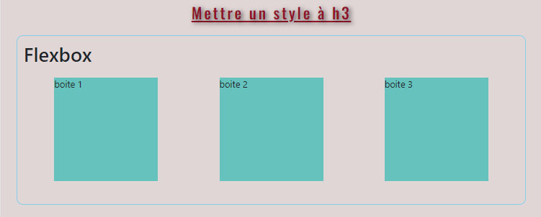display : flex dans le parent

Maintenant on veut centrer le texte dans les boîtes, donc : le <li> a un seul **enfant** et c’est le texte qui lui est dedans et que l’on veut centrer.

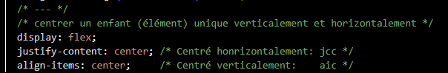

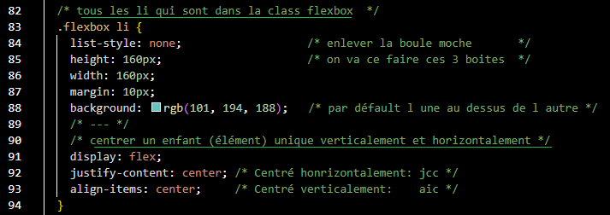

Résultat :

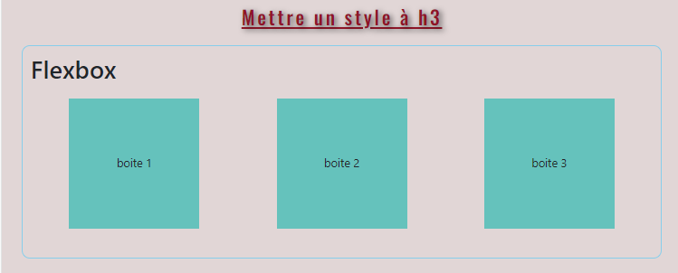

On va passer au grid…

## Boîtes avec Grid

Cas un peu plus complexe, le grid (grille). Ca permet de répartir les éléments avec un système de grille mais pas que. Exemple

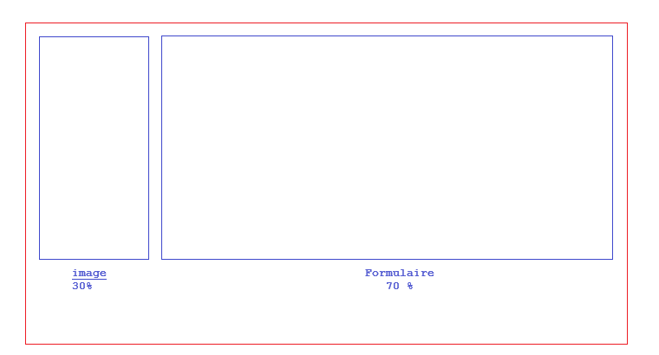une grid & un grid-container

Dans le html faire une division avec le grid : .grid + tab

Puis un container enfant du grid : .grid-container + tab

Puis une image & un formulaire

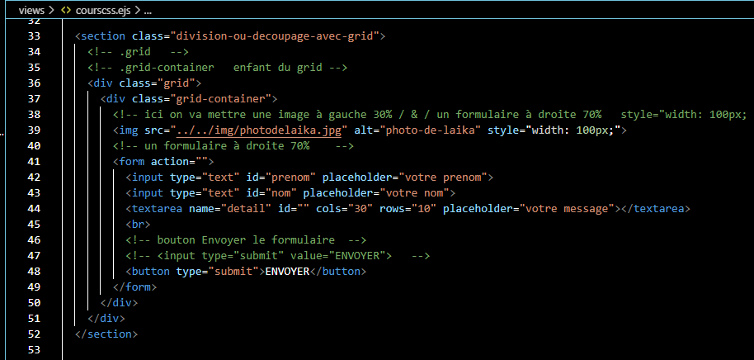

Voilà ce que ça donne sans style css

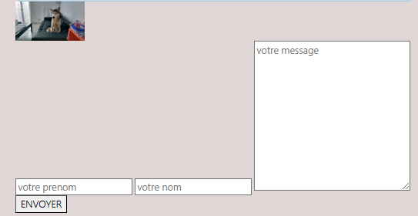

Appliquer les même paramètres css de bordure skyblue à **flexbox** & a **grid** pour cela on met :

.flexbox,

.grid {

}

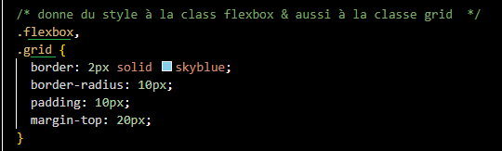

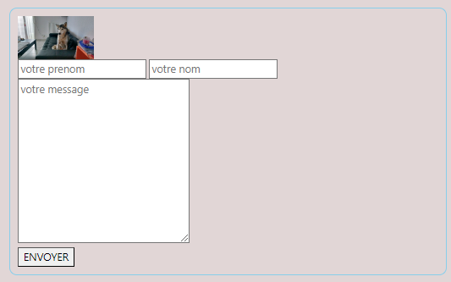

Sélection de l’image, en css, pour la cadrer, uniquement l’image qui est dans grid

**.**grid img{

}

Exemple 1 : fixe

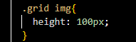

Exemple 2 : à 30%

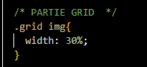

Pour répartir l’image à 30% il faut s’adresser au **parent** grid-container et il faut aussi se placer au bon endroit dans le css juste avant l’image : on y applique un : display : grid x

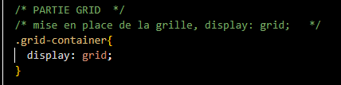

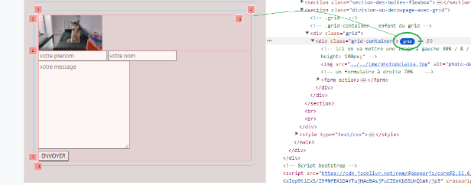

On applique ensuite le colonage 30% & 70% avec : grid-template-columns: 30% 70%;

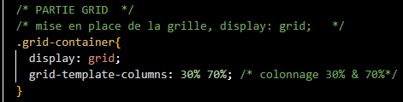

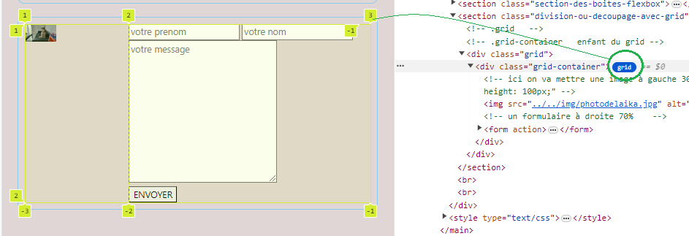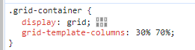

Hé : maintenant l’image fait 30% des 30% de son parent le grid-container => on la passe à 80% avec du margin

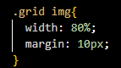

Passons au formulaire

Formulaire : display : grid ;

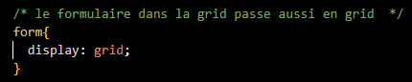

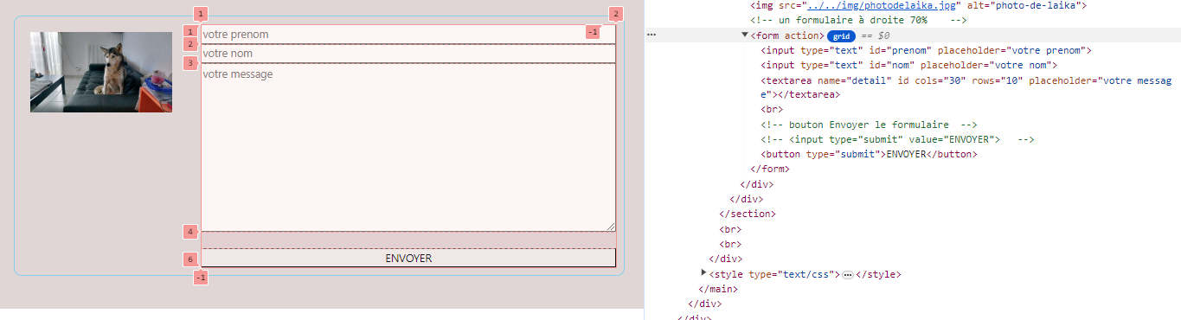

On va mettre 2 **colonnes** de : 1fraction & 1fraction 

Il fractionne par exemple 6 enfants en 2 colonnes

1 2

3 4

5 6

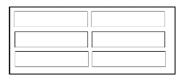

On va aussi mettre 3 **lignes** (rows) :1fr 1fr 1fr 

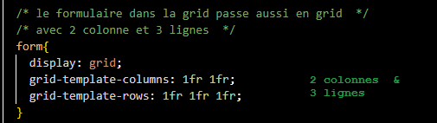

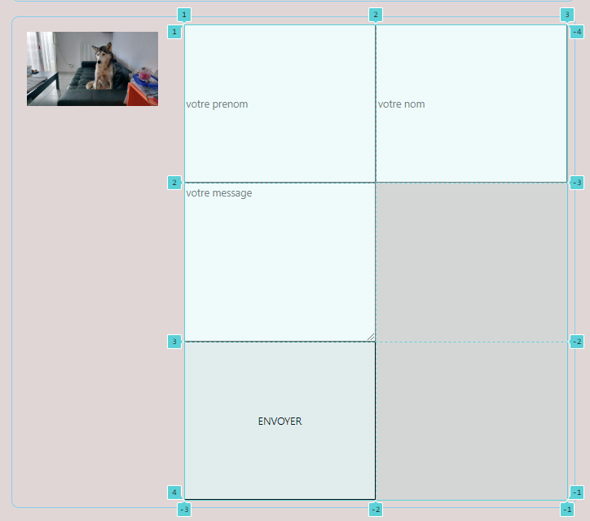

On va maintenant répartir les éléments dans la Grille, avec une : grid-template-areas

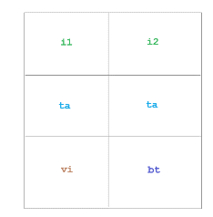on est en train de dessiner la Grille 1h36’55’’

I1, i2 les deux inputs

ta ta la texte area qui prend une ligne complète

vi **bt**  un vide et le bouton

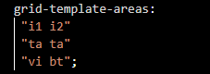…

On doit maintenant placer les éléments, un par un, dans les cases de la grille, à savoir :

* La textarea
* Le BOUTON ENVOYER que l’on va pointer avec son identifiant id avec un dièse **#**

Rien pour un élément classique : **textarea**

Point pour un class : **.**grid

Dièse pour un identifiant id : **#btn-envoyer**

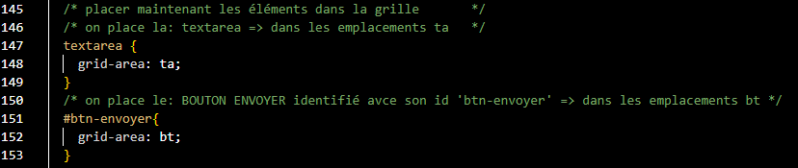

Le css complet du formulaire en Grid

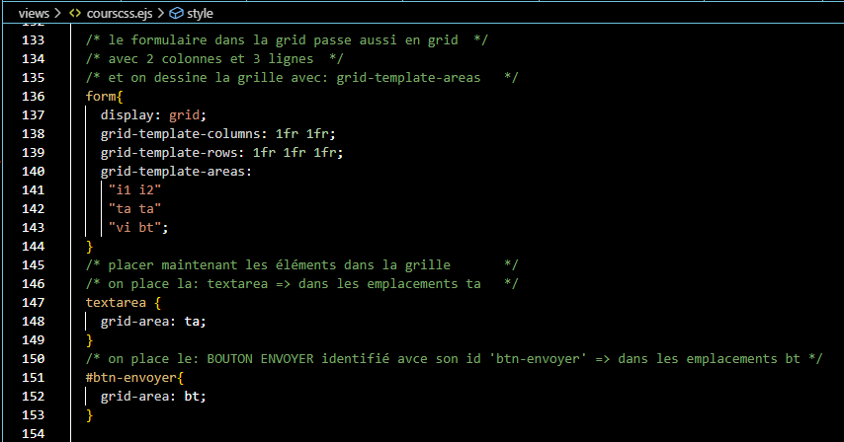

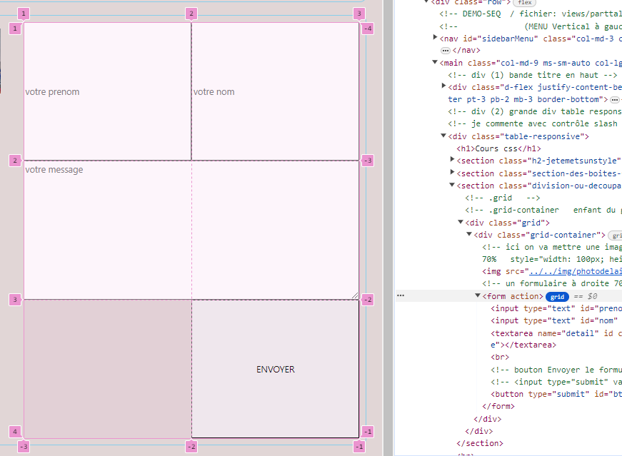

Il faut maintenant styliser les éléments un par un, on commence par input et textarea ensemble

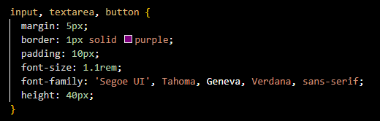

La textarea sera plus haute MAIS en resize none

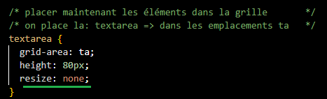

**MONTRER** à l’utilisateur que le bouton est cliquable

Le curseur de la souris doit changer : cursor : pointer ;

Effet hover sur le bouton : quand on passe par dessus

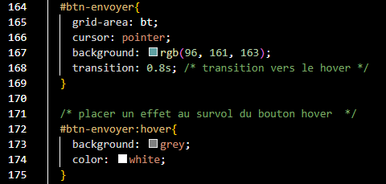

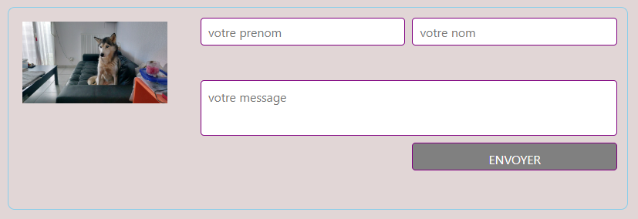

En faite par défault tous les éléments ou presque tous non stylisés de manière écrite son disposé en display : block; (les uns en dessous des autres)

## Boîtes avec Absolute

La position Absolute permet de mettre l’élément où on veut exactement dans la page mais pas beaucoup plus !

On va ajouter une div .absolute et

on va CREER des span, des span qui ne sont pas en block et qui ne casse pas la page : avec ces span on va faire des cercles :

span#cercle1 + tab

en html

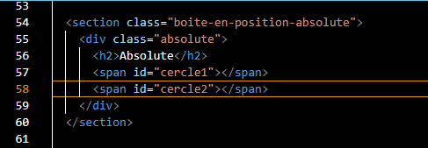

Il faut définir les bordures, en css, comme les deux autres, comme ceci : absolute comme flexbox et grid

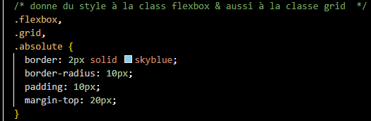



On va commencer par placer le cercle 1 tout le temps en haut à droite de la division ; On va l’identifier par son identifiant id cercle1

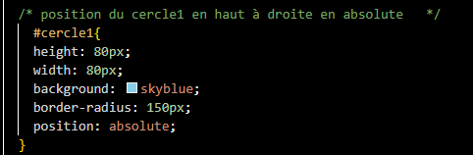

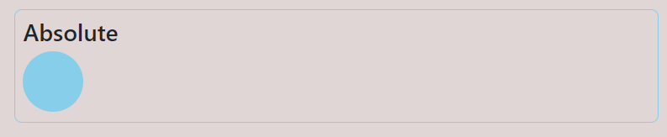

Maintenant qu’il est en position absolute, on peut lui donner des positions en : t, r, b, l c’est-à-dire en :

top, right, bottom, left (dans le sens horaire)



**Top 0** ; il va se mettre à zéro du parent c’est-à-dire du body tout en haut tout en haut de la page, même caché derrière la barre de titre (dans mon cas NodeJE EJS)

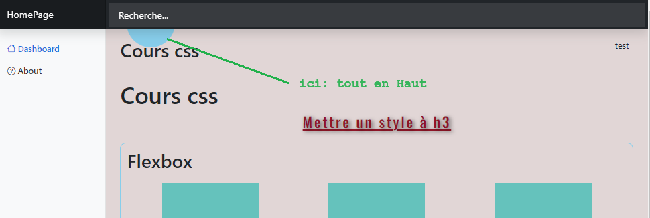

Si on veut contraindre un élément en Absolute au frontière de son parent il faut : contraindre le parent, ici absolute (class absolute), en position relative

Donc : si on met la class absolute en position **relative** ; alors ces enfants auront leurs positions **aboslute** contenu à l’intérieur de son Parent (donc le cercle se déplacera dans la div absolute et non pas dans le body tout entier)

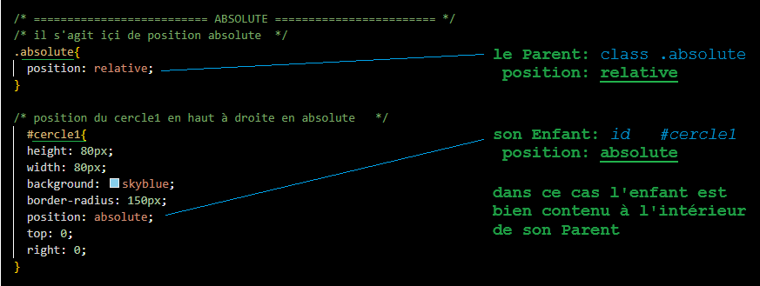

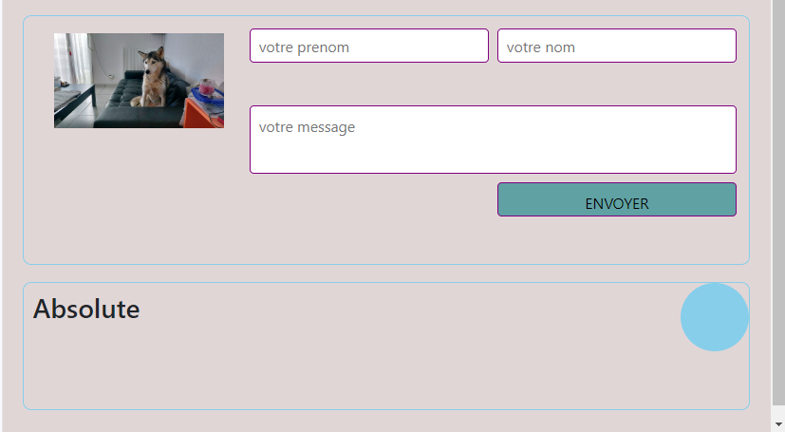

On va maintenant centrer le deuxième cercle

* Centré horizontalement : left: 50%; (il est centré par rapport à son bord gauche !)
* Puis position relative par rapport au top

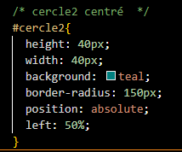

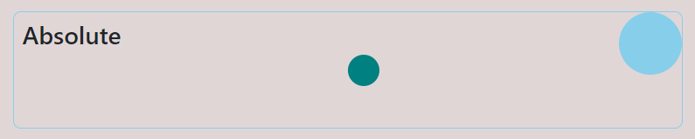

Centrer en son centre : transform : **translateX**(-50%)

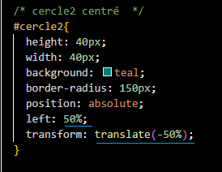

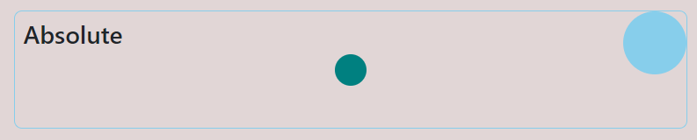Parfaitement centré

## Le responsive : @media screen

On part de la taille d’écran la plus grande possible => 1854px, là tout va bien, 980px tout va bien aussi, et ;

A 960px ça ‘casse’, voir ci-dessous

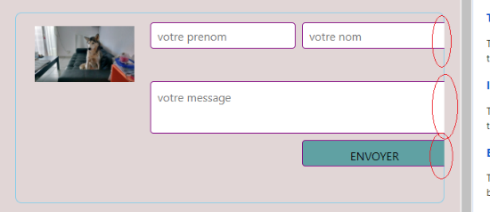

Les input sortent du cadre

Donc : on va dire :

* La photo en 30% tu passe au dessus
* Le formulaire en 70% tu passe en dessous
* On va dire que la taille mini c’est 1000px

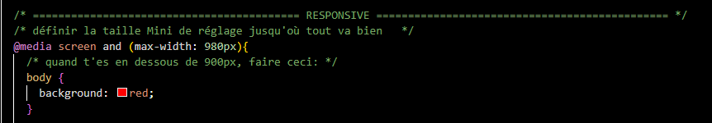

On fait un background red pour tester et affiner la taille (de l’écran) que l’on passe de 900 à 980px

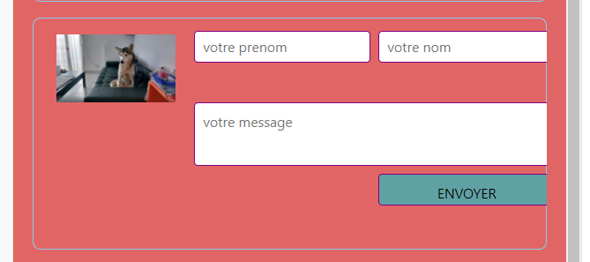

Ça met donc en rouge quand ça casse

* Donc pour corriger le problème on va changer le grid container en dessous de cette taille

Qui va donc passe de 30% 70% vers les uns en dessous des autres ( display : block ; )

Ça

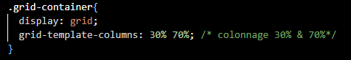

Passe à :

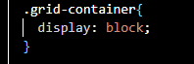

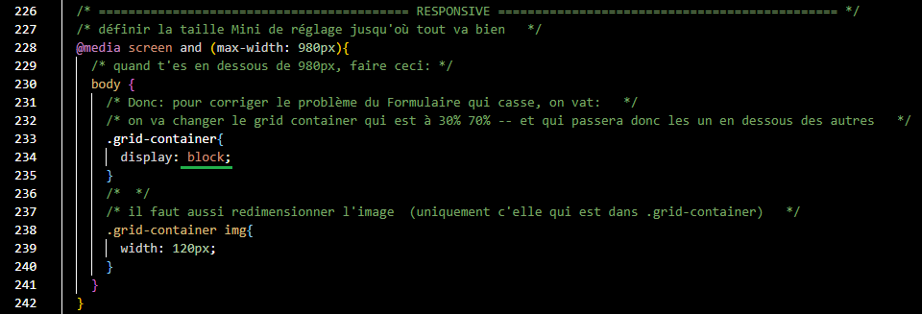

…

Résultat

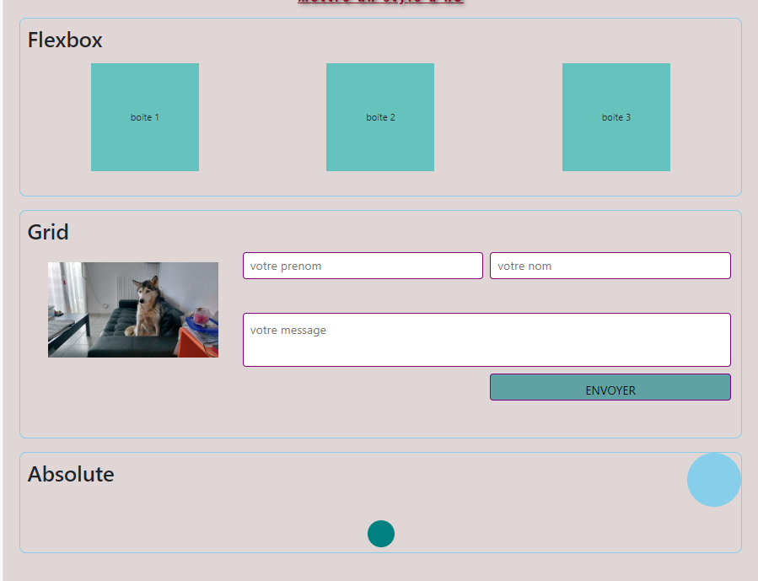

A :

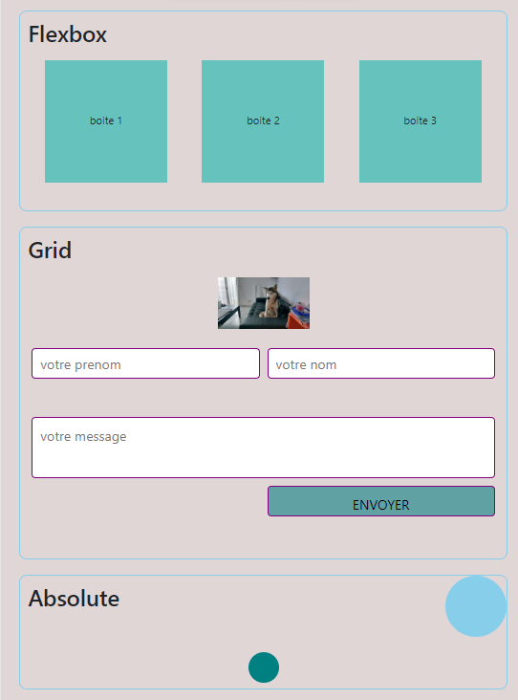

Donc maintenant il faut surveiller le formulaire car à 530px il casse ; Il faudra donc re-formater ce formulaire

De ça :

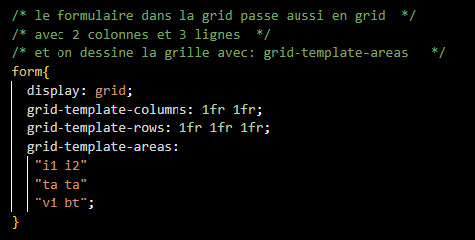

Passe à ça :

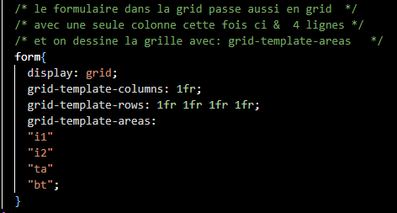

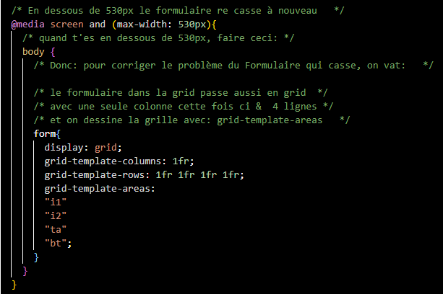

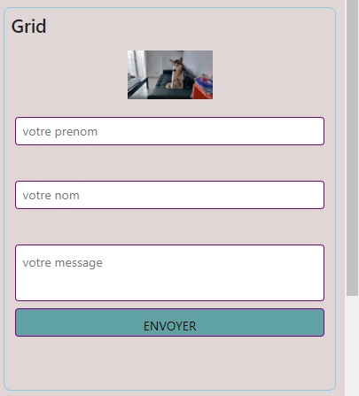

SI on continue à réduire ça re-casse à 290px, taille minimum possible de l’ECRAN

Pour les 3 boites, (boite1, boite2, boite3), qui sont en ul & li, elles sont en flex (display: flex; )

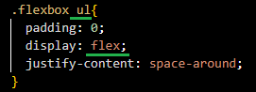

Et on va donc les passer en colonne

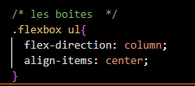

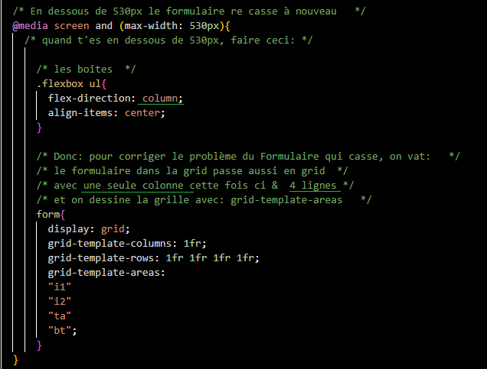

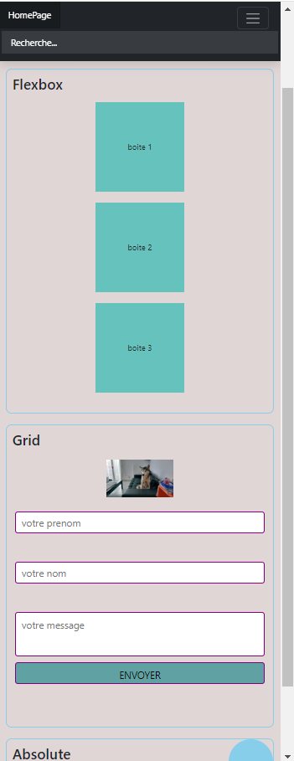

Le responsive demande de la pratique…

<https://www.youtube.com/watch?v=iSWjmVcfQGg&list=PLEiMYEzpB4QtYf4F6PwW57f971VqUzGhv&index=6>

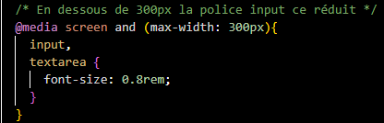

et là on peut re-baisser à 240px

autre exemple



Police : font-size : 8vw ; /* passe en pourcentage de la taille de l’écran = **vw** = viewport width */

## le DOM

le DOM c’est l’arbre des élément en html

# Le GRID CSS –

Tout savoir sur le Grid: <https://www.youtube.com/watch?v=6lqCbMS70g0>

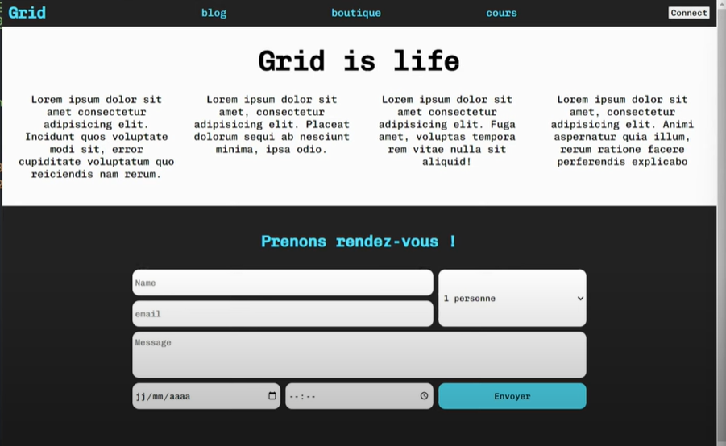

## La barre de navigation : nav-bar

On va commencer par faire la petite nav bar ci-dessous



20% -------------------- 60% ------------------------ 20%

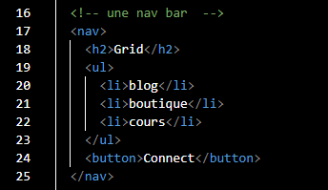

La nav-bar est constituée de manière brute: de 3 éléments [qui : vont devenir trois colonnes]

* D’un titre h2
* D’une <ul> avec 3 <li>
* D’un bouton Connect

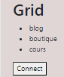brut

* Class nav : Barre de navigation en haut
  + On positionne le display: grid sur la nav
  + On positionne les 3 colonnes en 20% 60% 20%



* Pour les 3 enfants <li> du parent <ul> on se sert du **parent** <ul> pour aligner les enfants <li>
  + On passe en display: flex sur la ul
  + On aligne les 3 textes li avec justify-content: space-arround
  + On centre align-items: center;

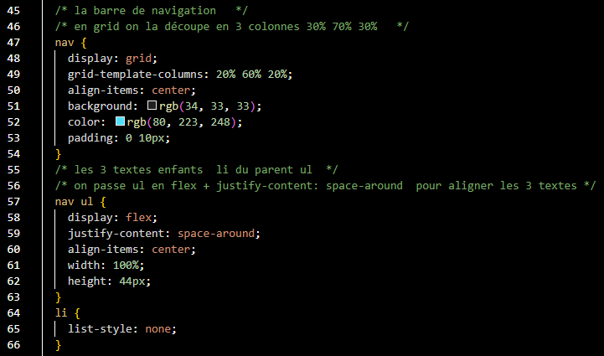



* Pour le bouton

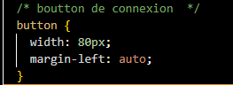

## Le texte du milieu

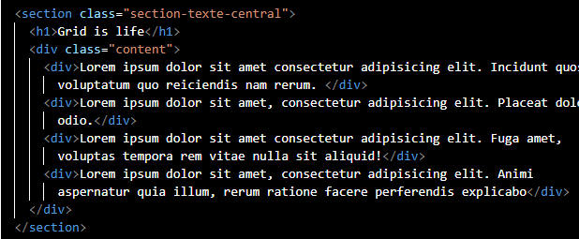

Le css de cette section en BLANC

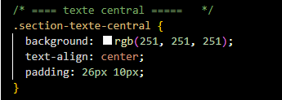

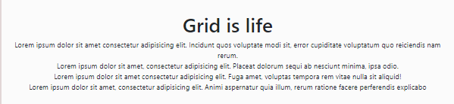

On va ensuite basculer le container-texte (qui est le **parent** des 4 div de texte) en Grid &

on positionne 4 colonnes

display: grid; /* Grid */

grid-template-columns: repeat(4, 25%); /* 4 colonnes de 25% */

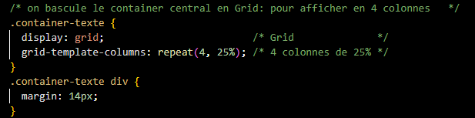

**+ responsive**

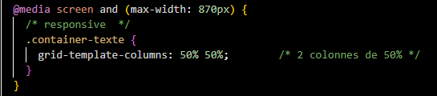

Grid : 4 colonnes

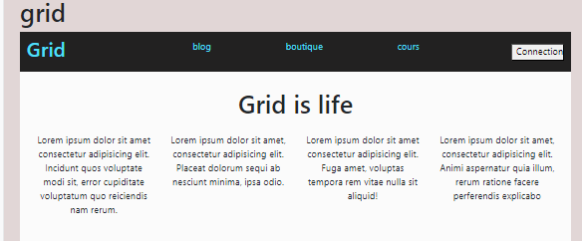

Responsive (on passe sur deux colonnes)

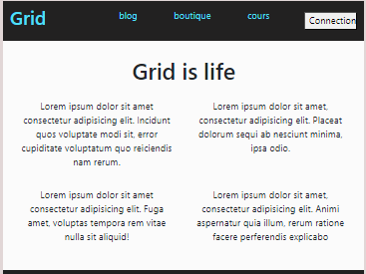

## La section du bas - Formulaire

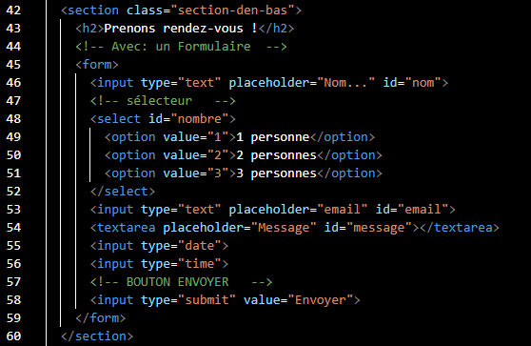

Le css de base de la section pour la mettre en gris

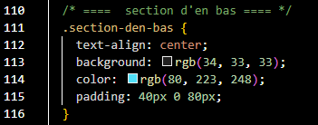

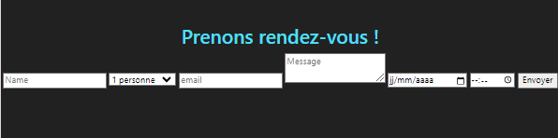



Il faut maintenant gérer le formulaire. On va le basculer en **Grid** pour le positionner sur 3 colonnes maximum,

On utilise aussi un grid template areas pour Définir de manière précise chaque ligne du formulaire comme ci-dessous,

Dans une Grid (grille) de 3 colonnes & 4 lignes

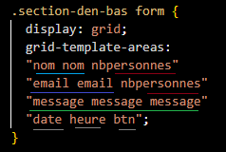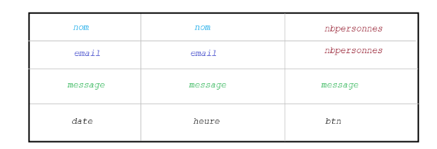

Il faut lui dire qui va où dans la grille :

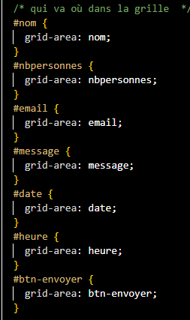

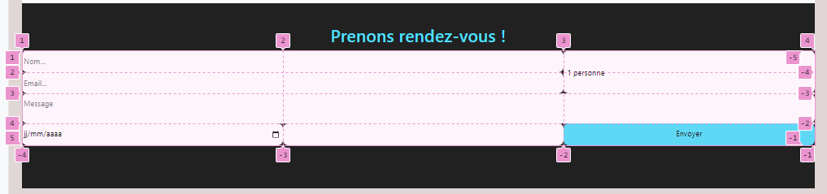

Il faut maintenant espacer les div dans le formulaire avec un gap: 8px ;

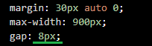

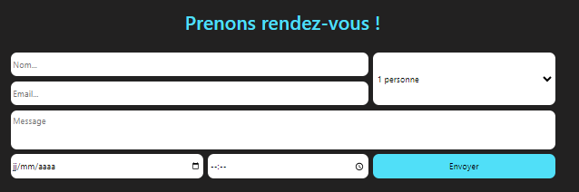

Il faut maintenant équilibrer les 3 colonnes par 3 fractions (1fr 1fr 1fr)



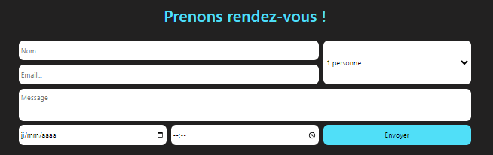

Réglage des éléments du formulaire :

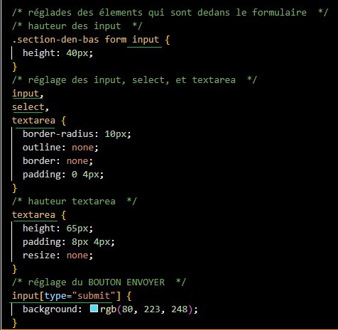

<https://www.youtube.com/watch?v=6lqCbMS70g0>

vidéo à 7’00’’

x

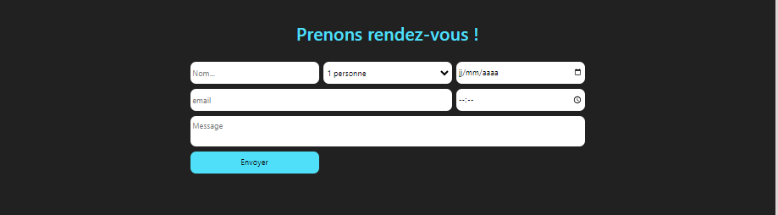

<https://www.youtube.com/watch?v=6lqCbMS70g0>

voir la Vidéo à 3’50’’

il manque des trucs que j’ai renommé

# CSS GRID + css

## Les propriétés de CSS GRID

<https://www.youtube.com/watch?v=Jarz_GZG7-I>

Principe d’une grille css (GRID)

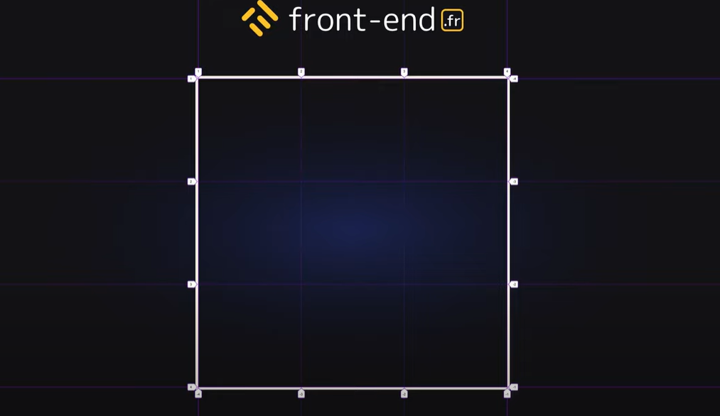

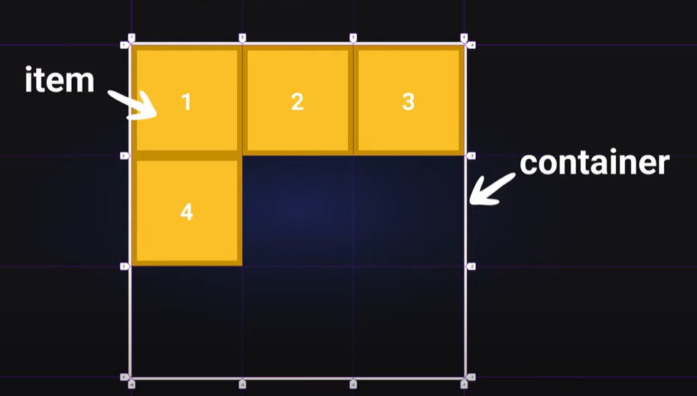

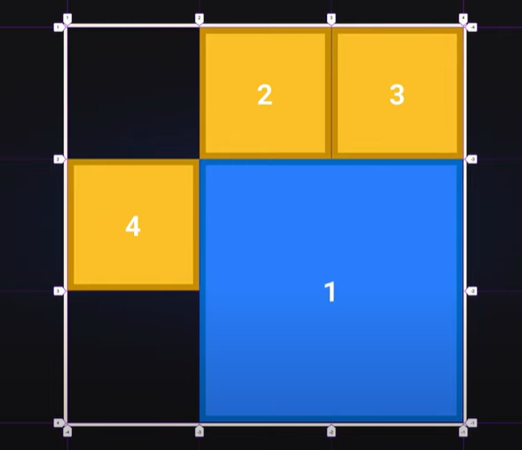

On commence par poser 6 div dans le html, ces 6 div devront obligatoirement être dans un parent ‘container’

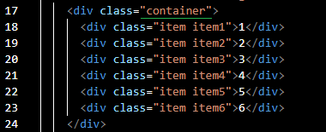

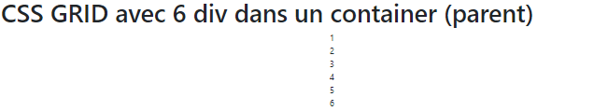

On commence par dire que le container (PARENT) est une grille

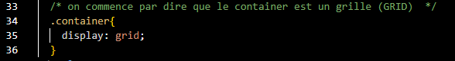

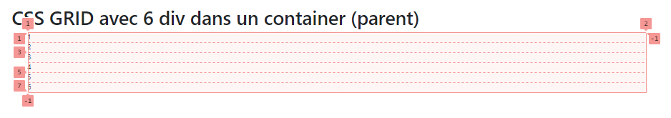

On paramètre ensuite une grille de 3 lignes et 3 colonnes

* Pour les colonnes : grid-template-columns: 1fr 1fr 1fr
* Pour les lignes : grid-template- rows: 1fr 1fr 1fr

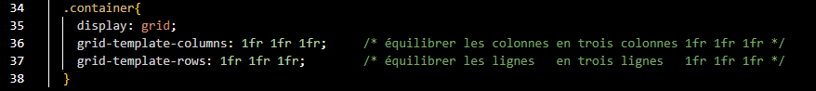

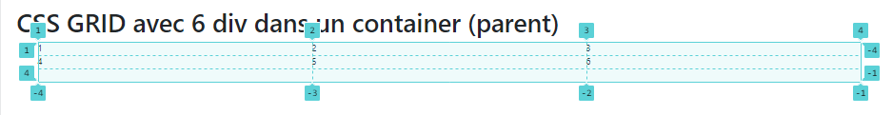

Autre écriture, avec 3 fois **300px**

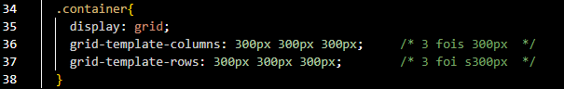

Concrètement ça change l’aspect de la grille, cette fois en dure

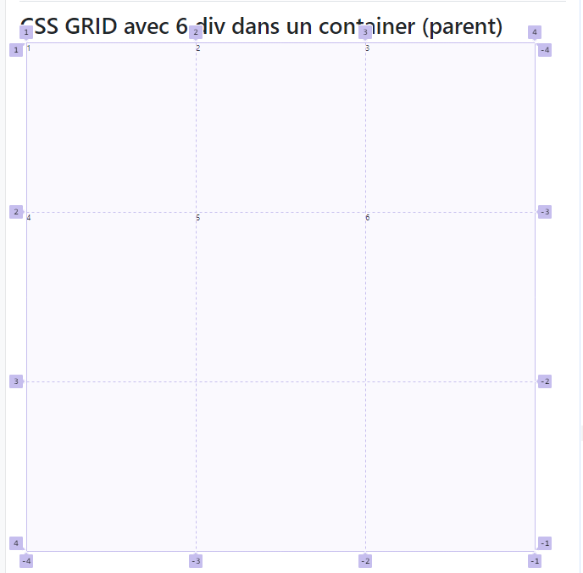

Autre écriture, avec l’instruction **repeat()** exemple **repeat(**3, 300px**)**

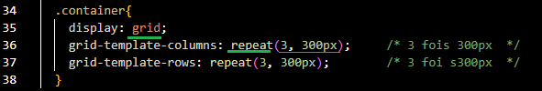

Autres Unités : les fractions fr

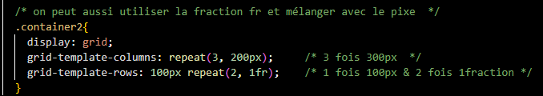

## Les propriétés avant et après

<https://www.youtube.com/watch?v=CtFlTo0K-lg>

::before et ::after

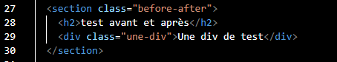

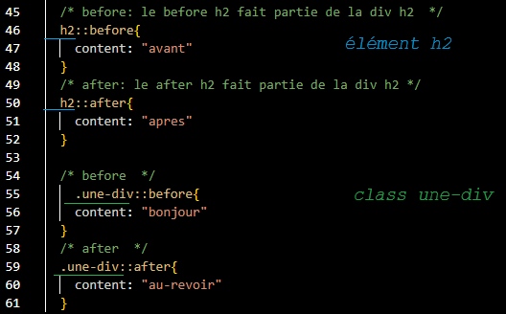

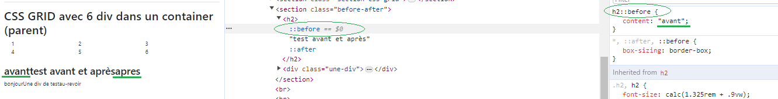

Autre utilisation du ::before avec un display block

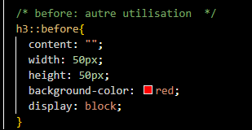

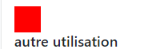

# Les bases du javascript

Javascript: <https://www.youtube.com/watch?v=9OJLxDxyNg4&list=PLEiMYEzpB4QtYf4F6PwW57f971VqUzGhv&index=3>

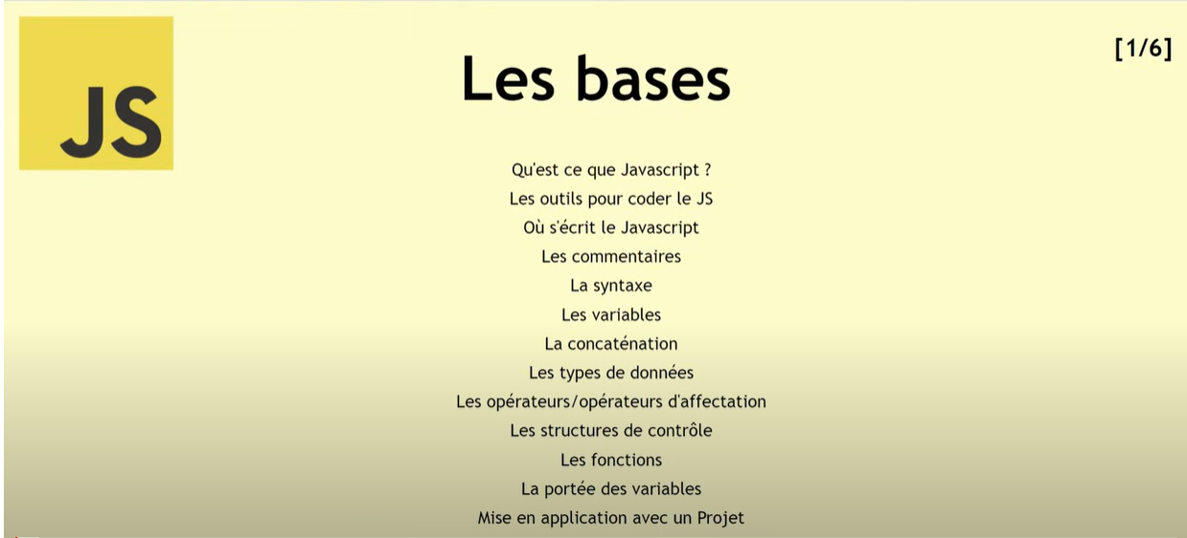

## Les Bases

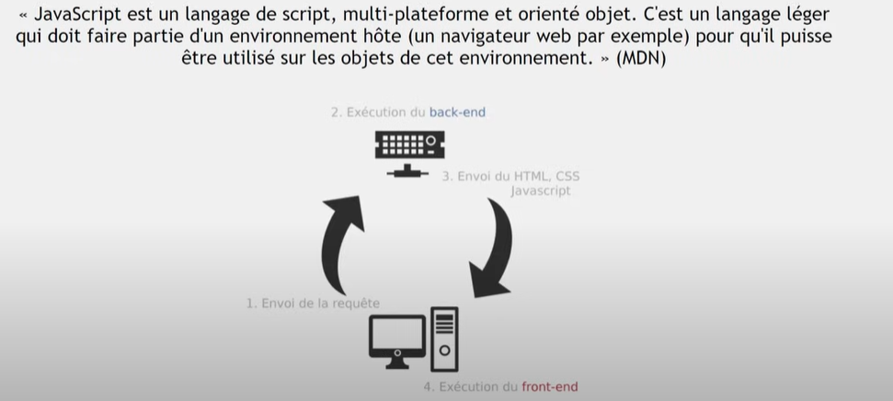

Javascript est un langage de script, les données sont lues et interprétées au fur et à mesure. On le retrouve dans tous les navigateurs web

url : si on tape instagram.com ;

* En réalité derrière il y a une série de chiffre l’adresse ip qui mène à un serveur
* Et qui donne la page de home (homepage)

Exemple simple de javascript

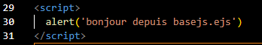

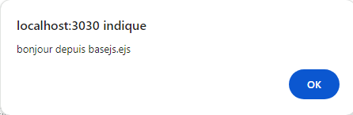

Dans vscode

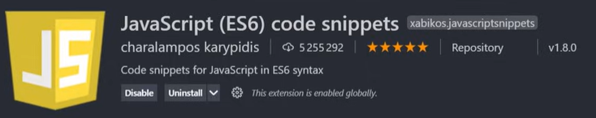

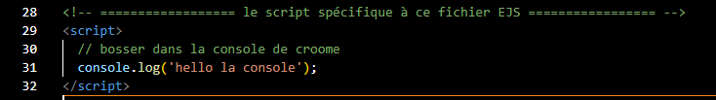

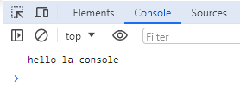

## Brancher un fichier javascript

Il faut faire un import dans du html, exemple tout en bas du main.ejs ; tout en bas de **body**

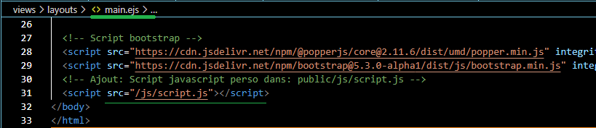

Vs code Format on save





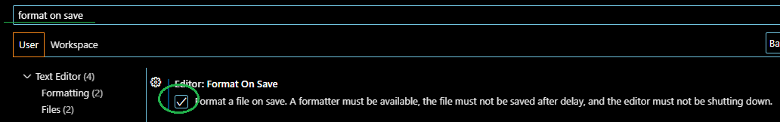

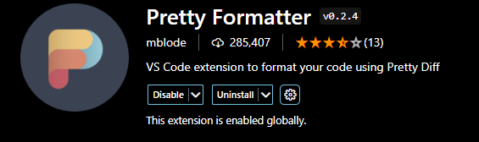

## Les variables

Let pour les variables

Const pour les constantes

Les baltiques s’utilise avec ${numérique} ou ${variable}

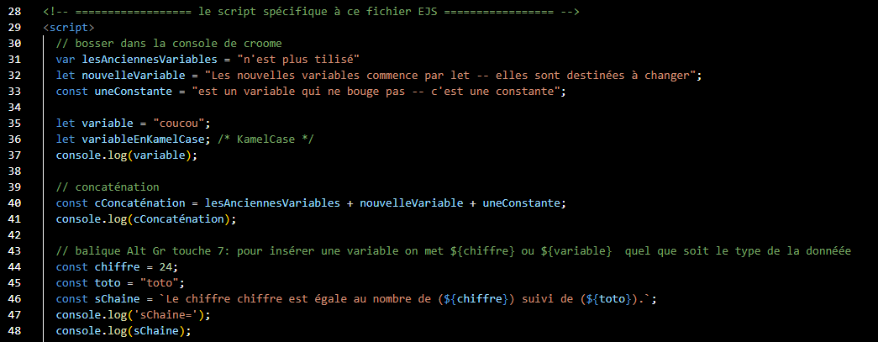

## Les types de données en javascript : {string, number, object, null, undefined}

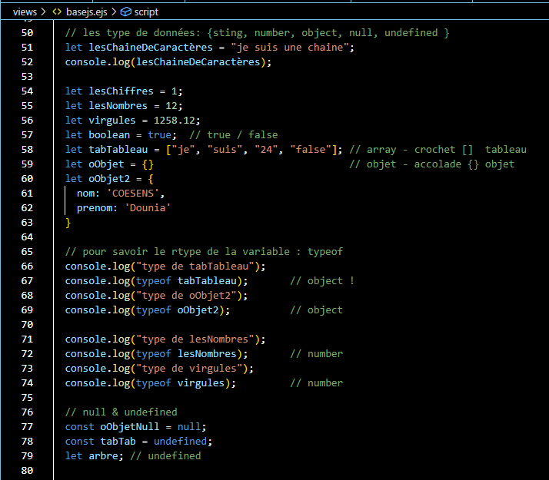

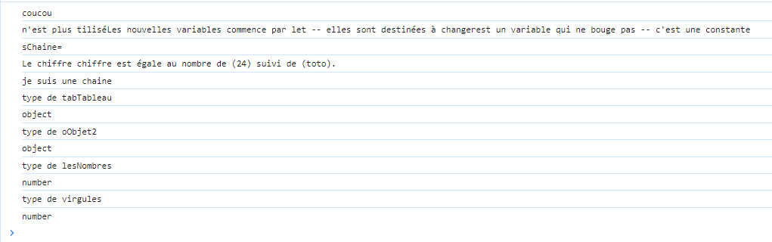

…

## Les opérateurs

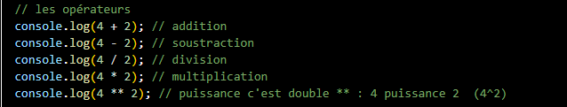

## Les opérateurs d’affectation

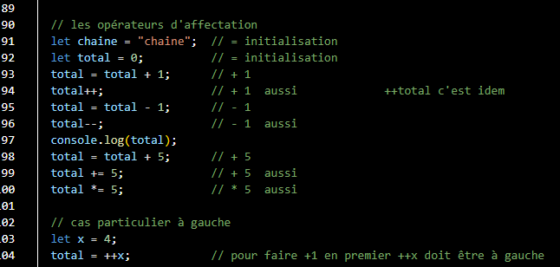

## Les structures de contrôle : if else comparateur

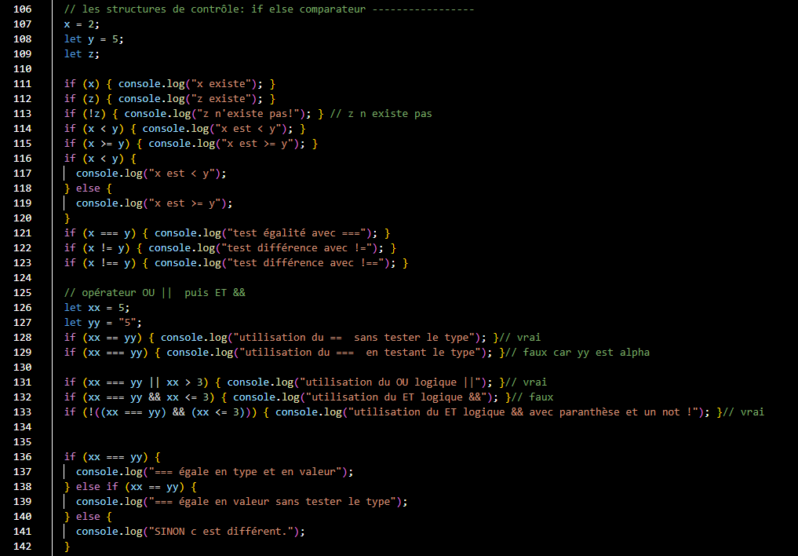

## le test ternaire



## Les fonctions

Principe :

* L’instancier
* L’appeler

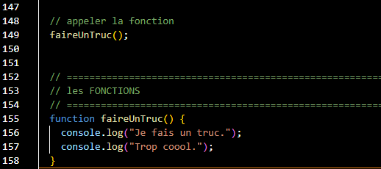

## Les fonctions fléchées : () => {}

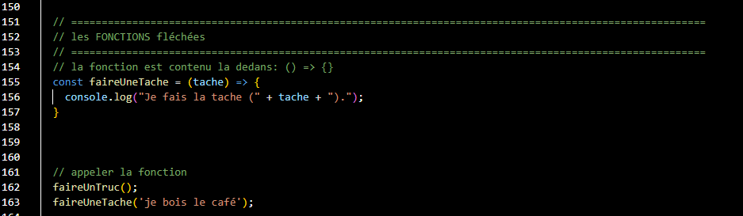

## Les fonctions qui se joue toute seule : ((){}())

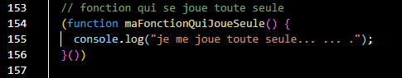



C’est une fonction Anonyme que l’on peut aussi faire en fléchée

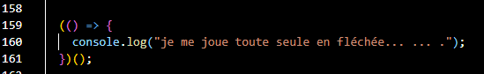

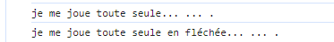

## La portée des variables

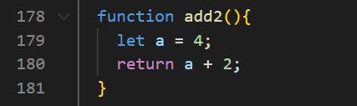

La variable a déclarée dans la fonction add2 – n’est pas connue à l’extérieur de la fonction

Si on veut utiliser la variable dans toutes les fonctions on la place tout en haut – elle devient alors globale.

## Exercice – Faire une calculatrice

Exemple d’utilisation de la variable global total

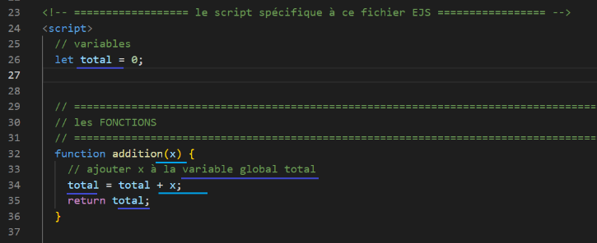

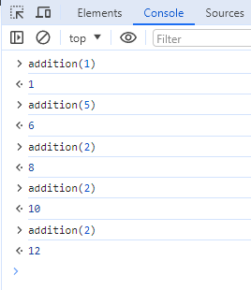

Les 3 autres + reset

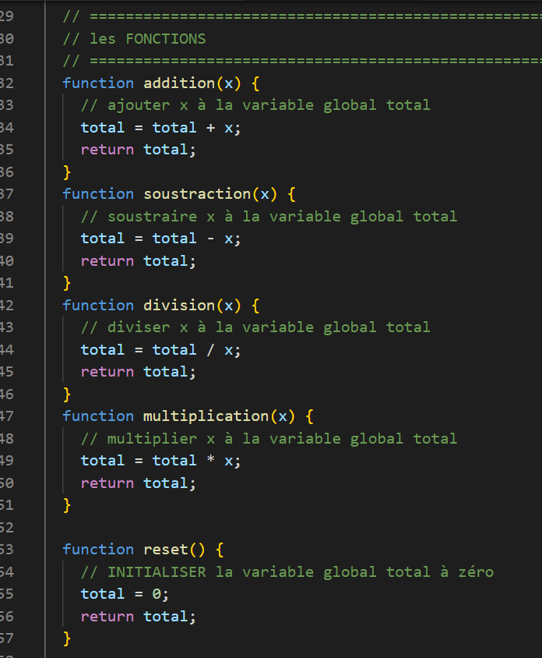

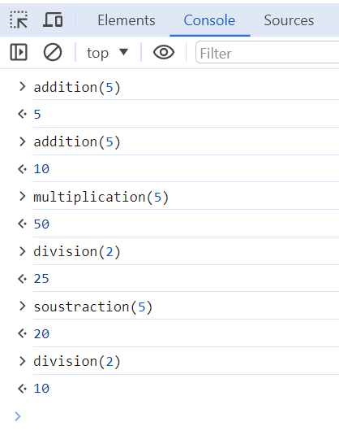

# Javascript suite – le DOM

Javascript: <https://www.youtube.com/watch?v=WHodDEhcu-I&list=PLEiMYEzpB4QtYf4F6PwW57f971VqUzGhv&index=4>

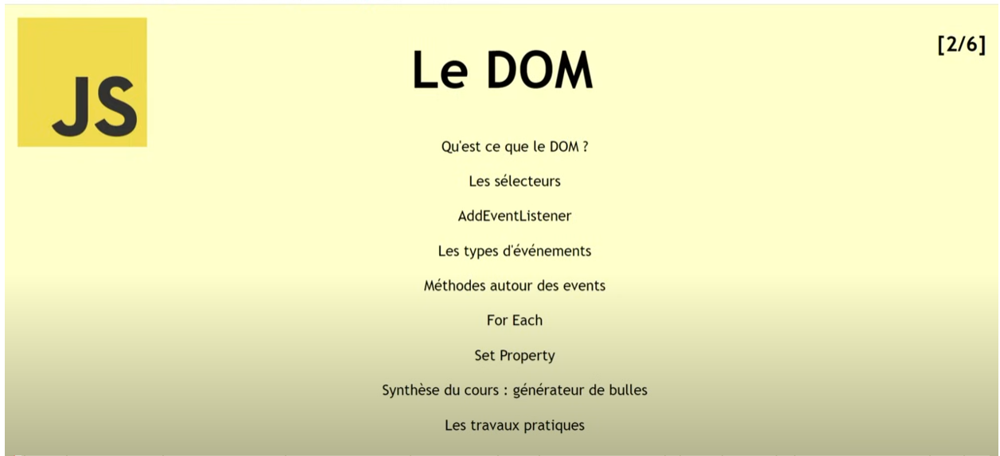

## Le DOM – c’est quoi

Document Object Model – relié dans une structure en arbre

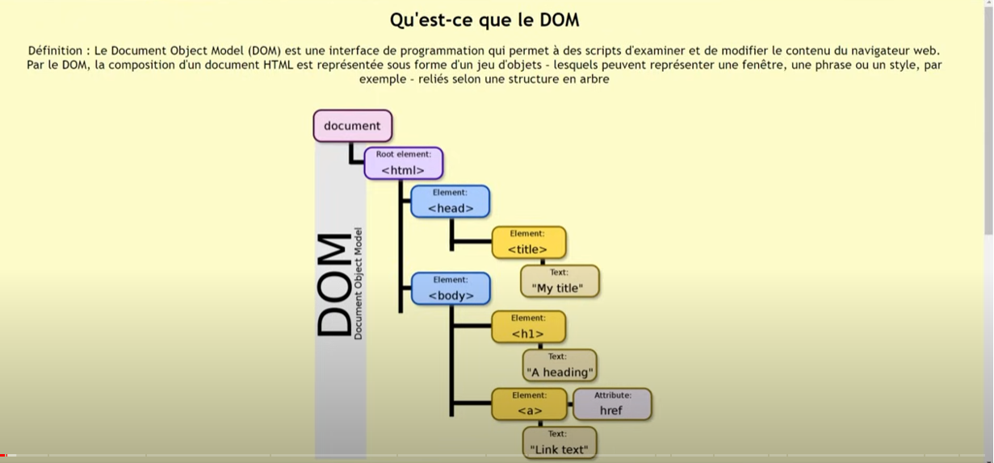

Le **dom** c’est l’arbre des **balises** que l’on a sur notre Document html (Notre PAGE). On va apprendre à manipuler ce dom.

Le dom c’est par exemple ce qu’il y a ci-dessous l’arbre de mes balises

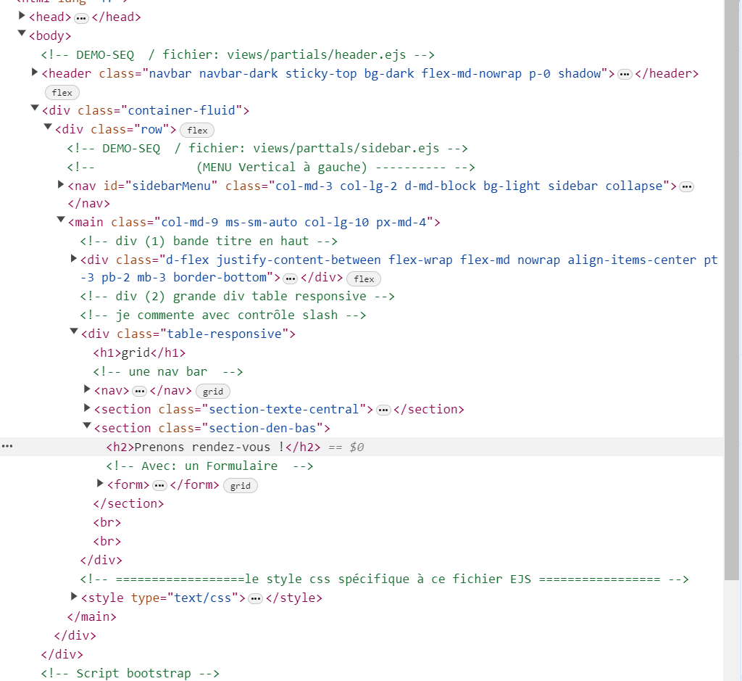

La base (racine) du dom c’est document.

Chaque balise est accessible et on peut lui injecter du style, du texte, …

On peut aussi **créer** des balises, en théorie on peut avoir une balise **body** et en fait tout injecter dans la PAGE

Télécharger le support du cours (voir dans téléchargement : codeComplet)

La première chose à faire c’est relier les fichiers css & js dans notre projet. Moi je suis en ejs c’est donc dans le main.ejs sinon ça se fait dans index.html

* Css : En haut dans head



* Js : En bas dans script



* Tester si ça fonctionne, le css & le js

On met du rouge dans le css

On met une fonction javascript test() bidon qui dit bonjour

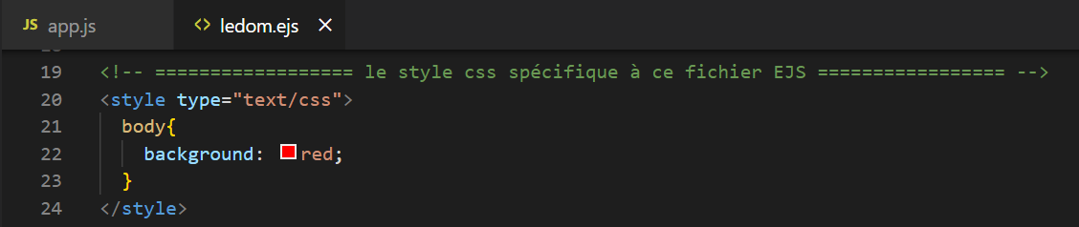

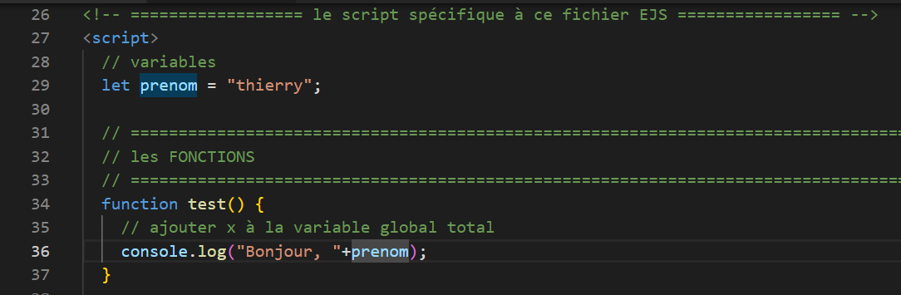

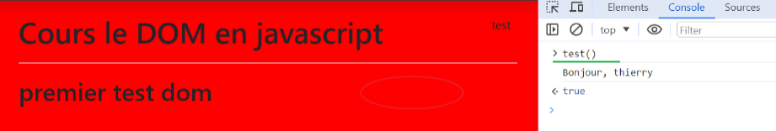

Ca flashe mais les deux fonctionnent.

On enlève les tests

## Les sélecteurs querySelector - click

CREER une div avec deux class click-event & box

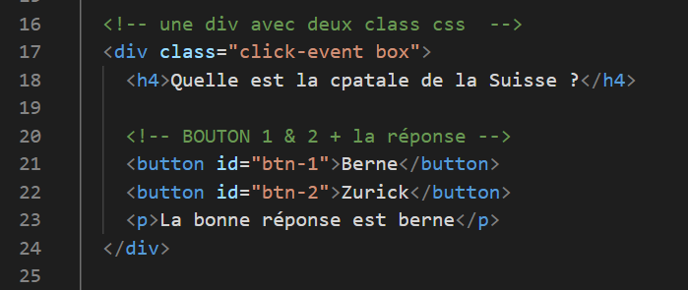

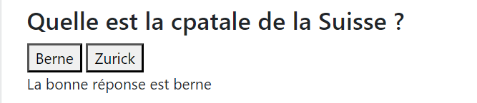

* Styliser tout ça

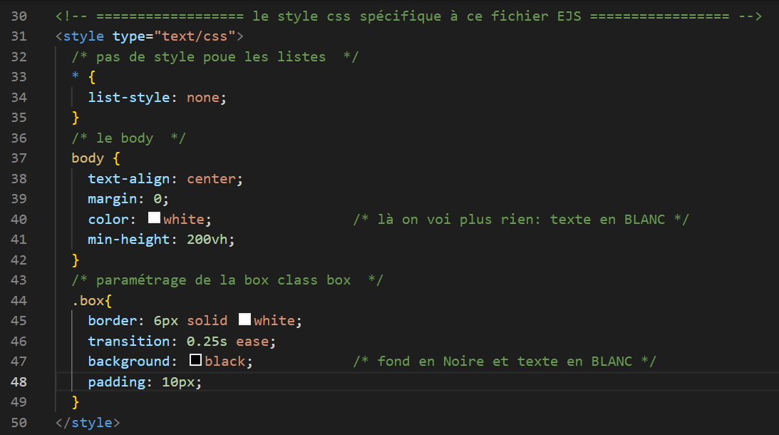

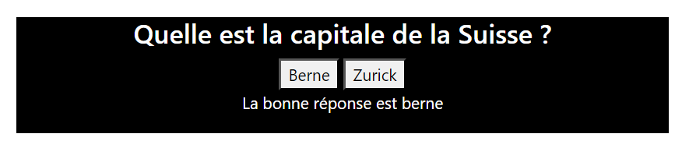

* Faire disparaitre la balise p (la réponse)

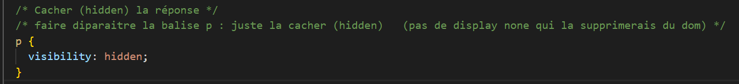



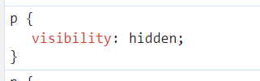

* Maintenant on va pouvoir aller sur le javascript

Gérer les questions & réponses en javascript

On a dans notre arbre d’éléments html (DOM) un certain nombre de choses

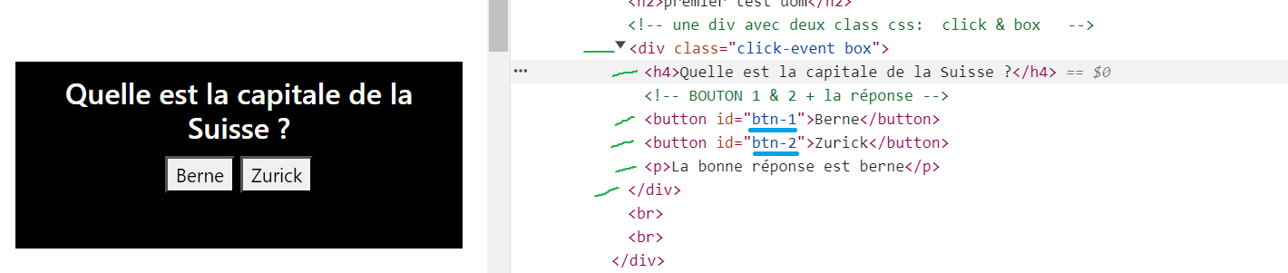

On va commencer avec les sélecteurs (querySelector) pour pointer des éléments du DOM

Exemples dans la console

Document.querySelector(‘body’)

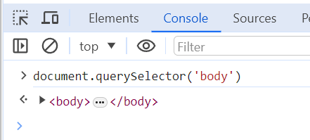

Document.querySelector(‘h4’)

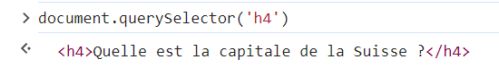

Document.querySelector(‘button’)

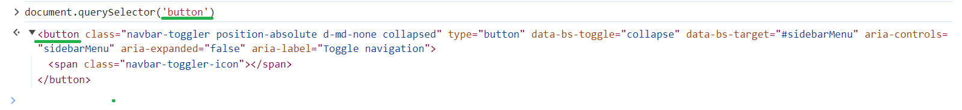

ATTENTION : il s’agit du premier button **trouvé** dans la page & pas forcément celui que l’on souhaite manipuler

Document.querySelector(‘.btn-1’)

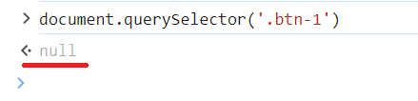

.btn-1 est null donc ce n’est pas une class

Document.querySelector(‘#btn-1’)

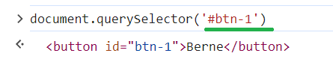

#btn-1 est bien trouvé c’est bien son identifiant

Exemple pointer la class .box

Document.querySelector(‘.box’)

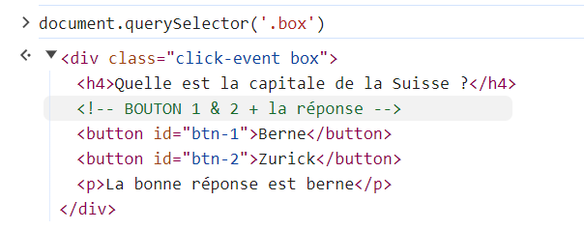

Prérequis :

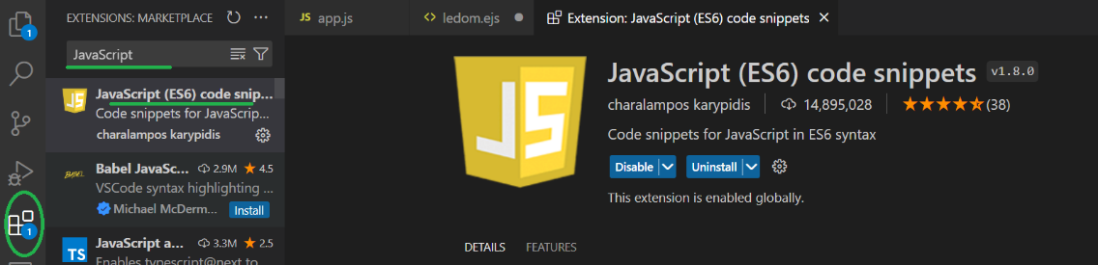

Document.querySelector(‘h4’).style.background = ‘yellow’ ;

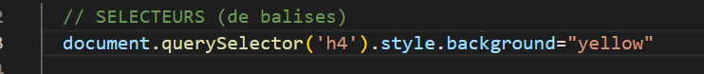

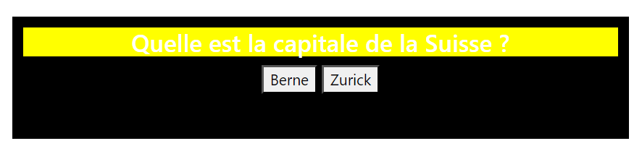

Ca marche

* Cloisonner la sélection dans une variable

Bonne pratique c’est de mettre la sélection dans une variable

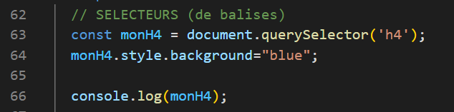

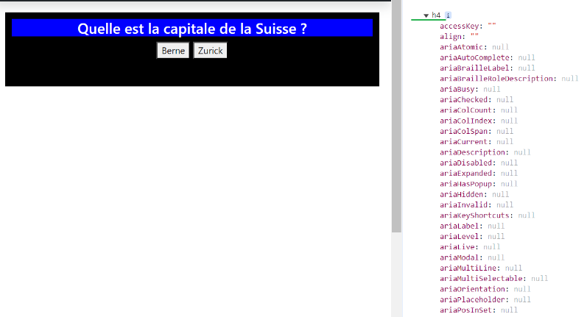

## Les événements AddEventListener – au click

Les événements sur le click

On commence par pointer la grosse division .click-event



Border-radius doit être remplacé par border**R**adius (le tiret n’existe pas en javascript)

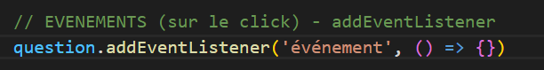

On remplace événement par click

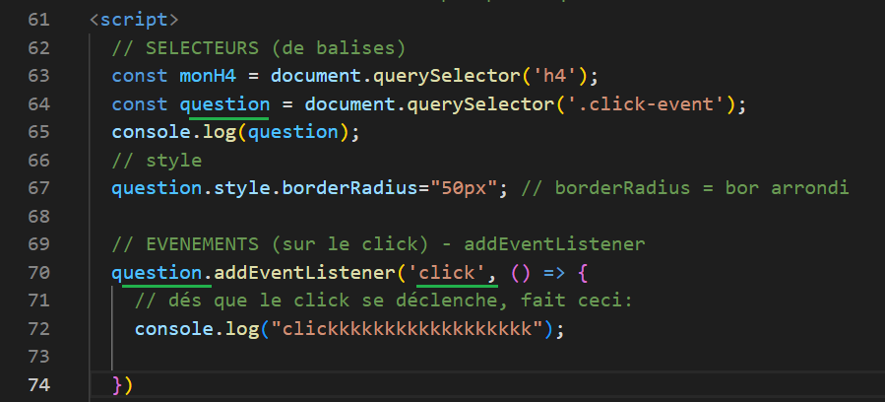

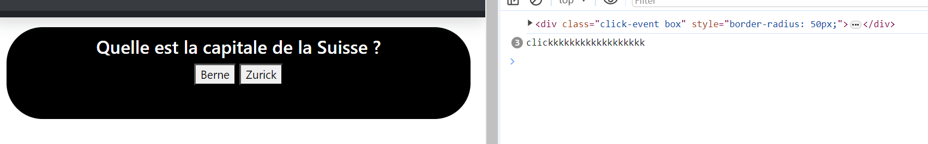

On va maintenant **CHANGER** le style à chaque fois qu’on click dessus la div

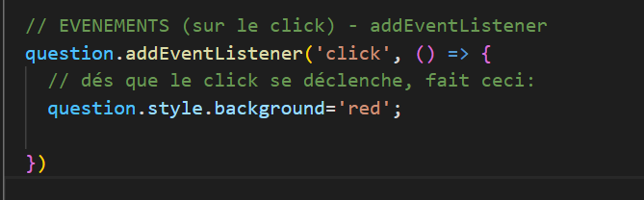

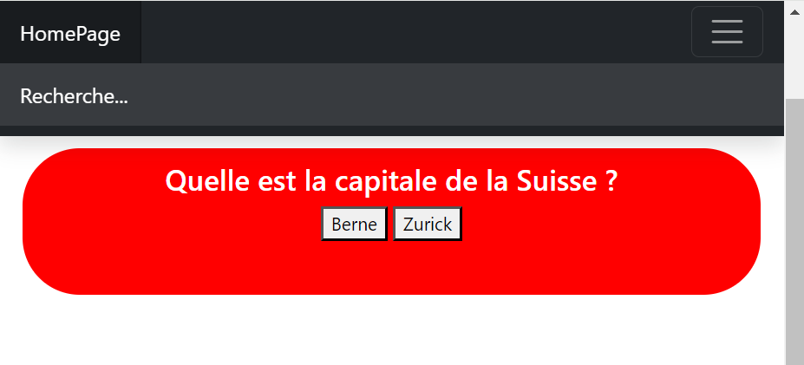 on remarque la transition en 0.25s ease



On va maintenant **INJECTER** un class

Au lieu de mettre des styles un par un, on va Injecter une class

Au lieu de : question.style.background=’red’ ;

On se créé une class dans le css

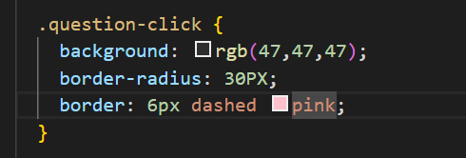

Et on injecte cette class

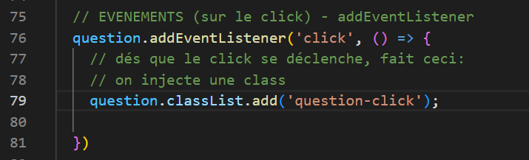

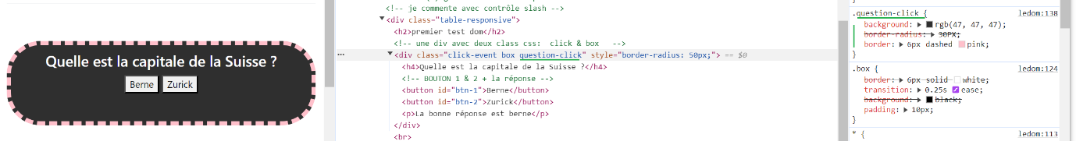

Comment ajouter **ou** enlever une class au click avec toggle à la place de : add

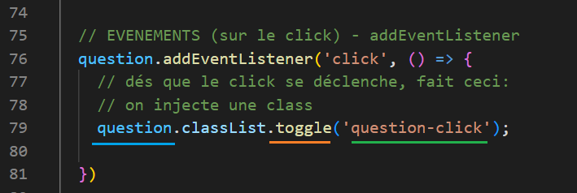

Déclarer les deux boutons, le p dans la bonne class et les deux écoute du click, puis,

Faire apparaître le p

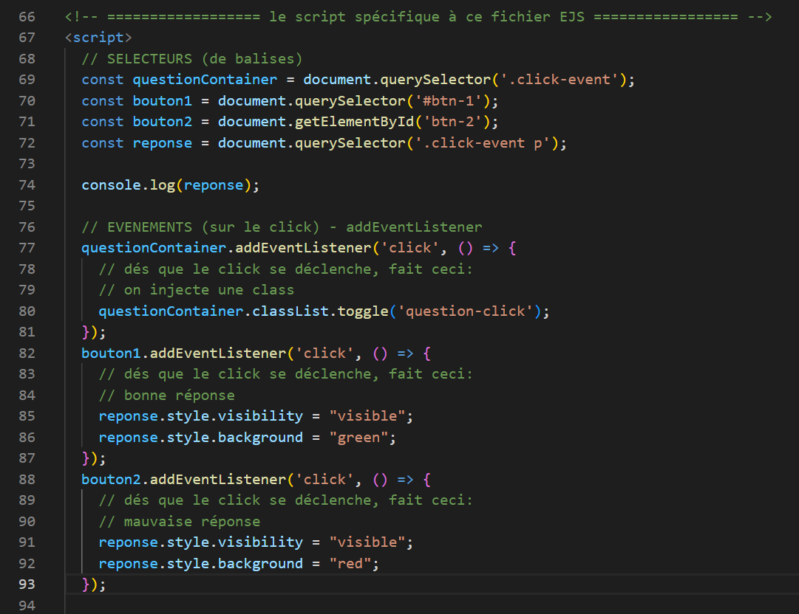

Des fois ça ne marche pas comme les animations ici ; Car il y a des priorités,

#id > .class > baliseHTML

Id est plus important que class et class est plus important que balise html

Comme j’ai une balise p dans une class click-event il faut ajouter le mot **!important**

Avec animation & **!important**

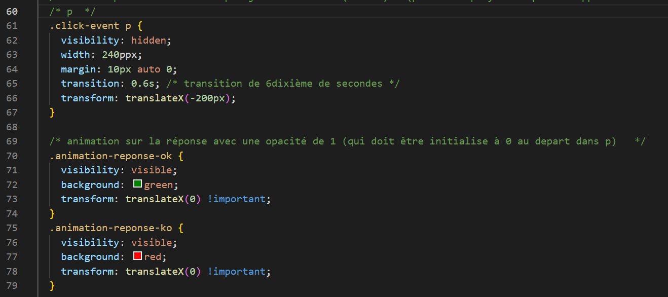

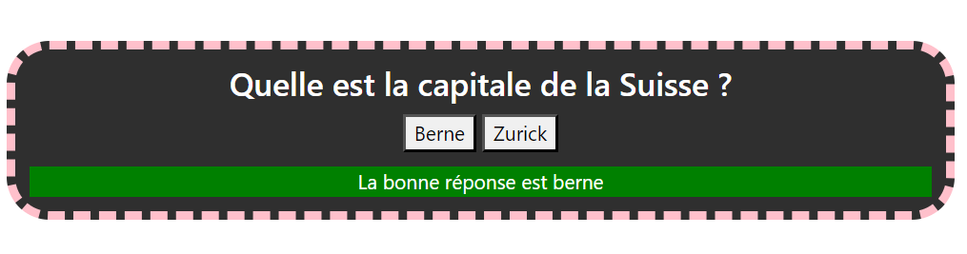

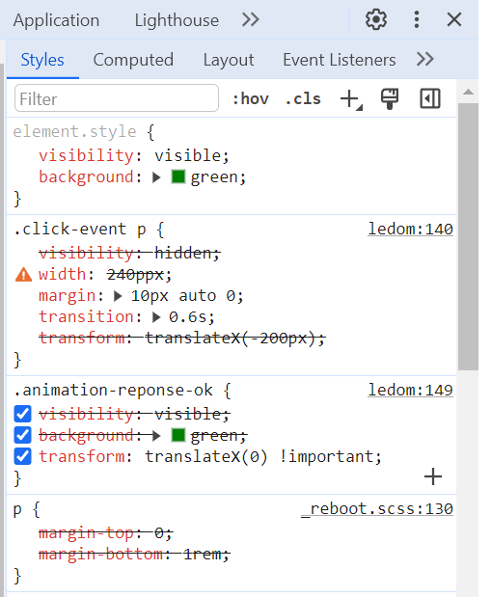

## Les événements AddEventListener – au survol souris

<https://www.youtube.com/watch?v=WHodDEhcu-I&list=PLEiMYEzpB4QtYf4F6PwW57f971VqUzGhv&index=6>

1h02’20’’

On va créer une div mousemove pour CREER un petit cercle qui suit la souris

On définie une class css pour cette mousemove en position absolute

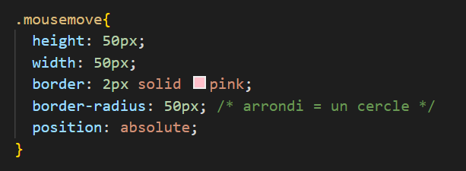

On pointe la souris



On passe ensuite par **window** (ma FENETRE) qui est au-dessus de **document**

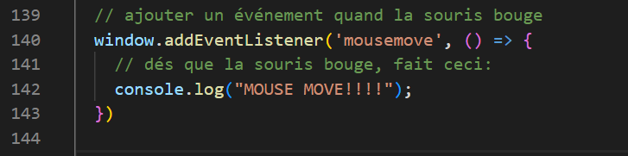

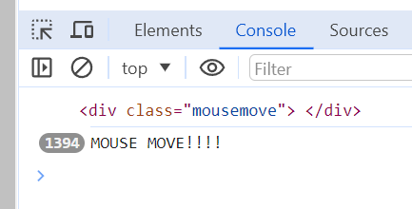

En paramètre on récupère l’événement dans (e)

Contenu de (e)

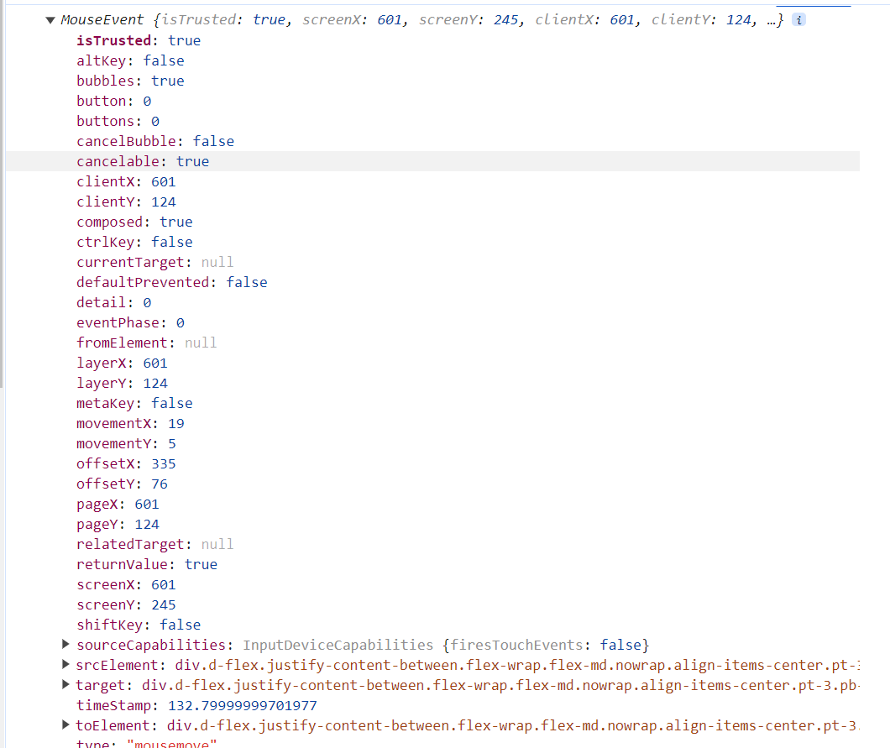

On va faire en sorte que le petit rond suive la souris en modifiant  ces coordonnées en absolute:

* Left
* Top

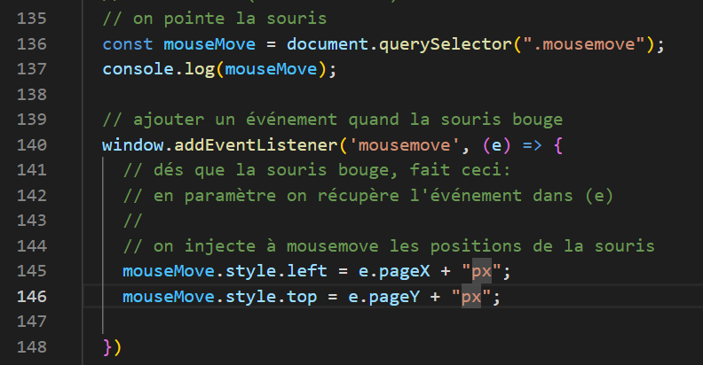

Il faut maintenant centrer en son centre (du cercle mousemove)

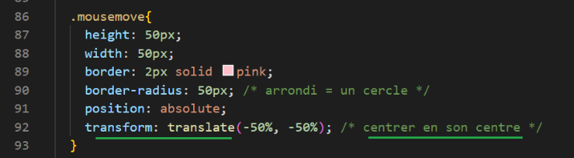

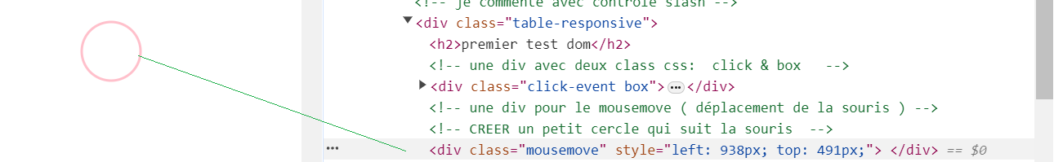

Ajout d’un événement quand la souris est en bas : mousedown, puis en haut : mouseup

Pour le transform, il faut répéter les paramètres de css car ce transform remplace le précédent !

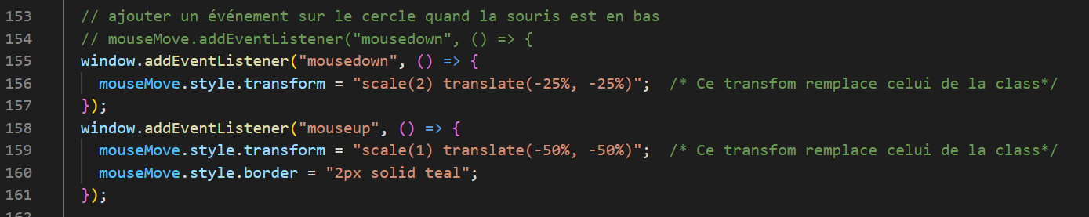

Quand la souris arrive / entre / dans un élément (mouseenter) : on met en gris

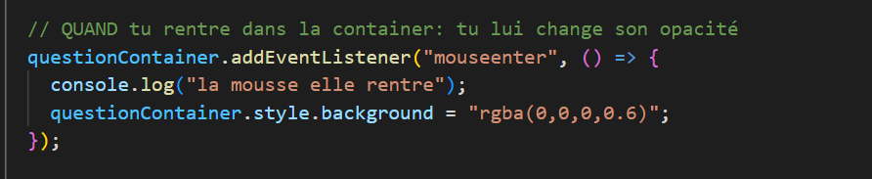

Quand la souris sort d’un élément (mouseout) : on met en noir comme à l’origine

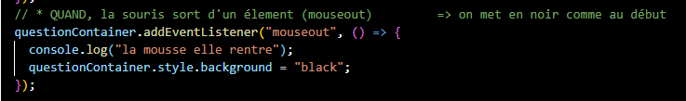

Mais contrairement au mouseover on peut donner un troisième style sur le out comme pink

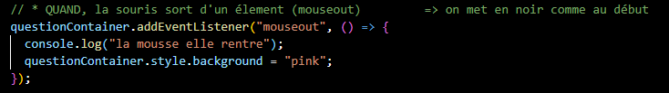

Dernier élément le mouse over

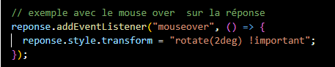Ne fonctionne pas

## E au touches – keypress

On créé aussi une div à part keypress : .keypress .box on va se servir de cette div pour injecter du texte dans le dom

Dedans on met un span avec un identifiant id=key

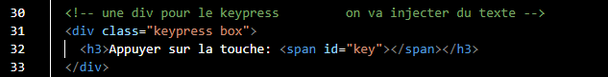

On pointe ce container en javascript, et le span avec id key

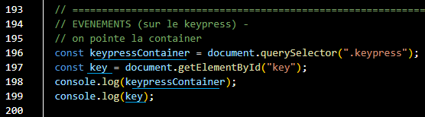

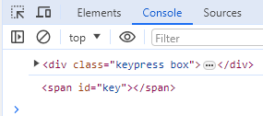

On ajoute un e sur la touche appuyé

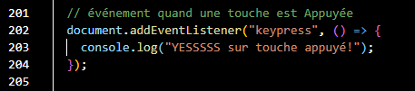

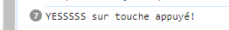

Savoir sur quelle touche on a Appuyé :

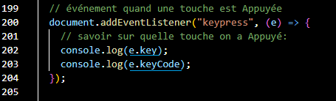

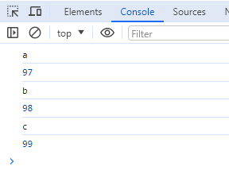

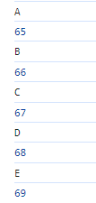

Mettre du texte dans la balise span, identifié par id=key

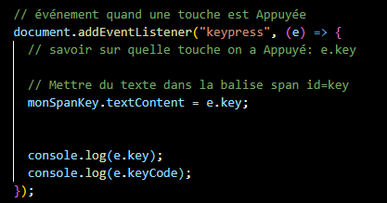

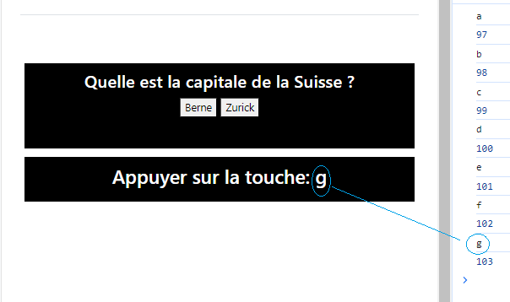

Exemple de ce que l’on peut faire

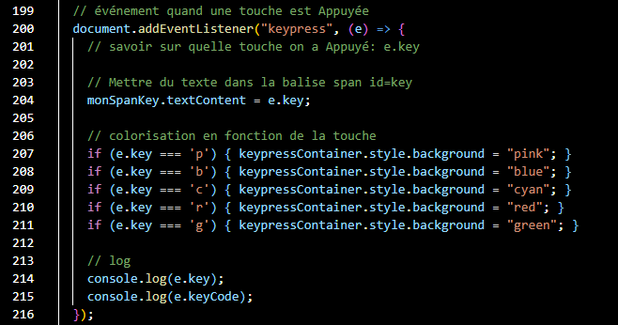

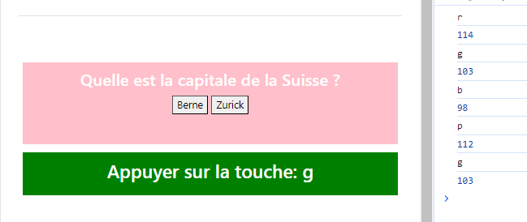

CREER une fonction ring()

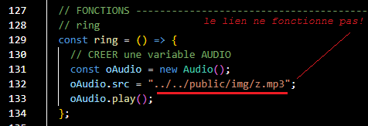

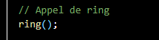

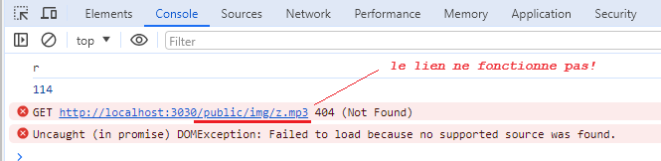

Autres exemples avec paramètre : key

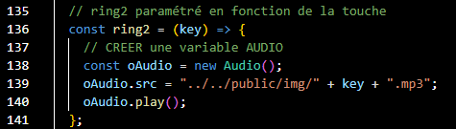

Utilisations :

Ring2(‘z’) ;

Ring2(e.key) ;

## E au scroll – navigation à partir d’un valeur de scroll

Evénement au scroll

CREER une navigation

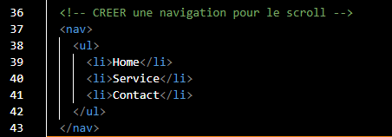

Mettre du css pour la rendre visible

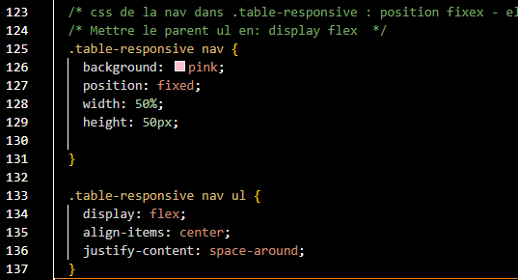

De base les ul ont du padding, donc mettre zéro

…

Elément nav en fixed – il reste en fixe sur la page

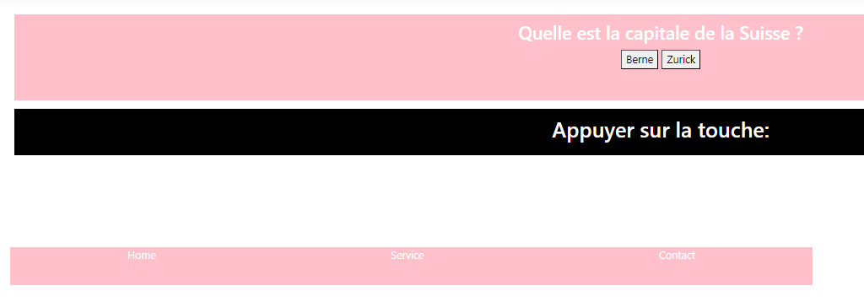

C’est moche ; Déplacer le nav en haut et avec le style la fixer en top 0, ou 45px dans le layout

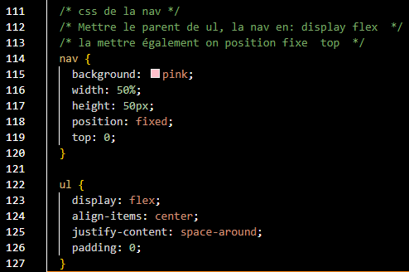 top : -45px ;  
  
Astuce : on va cacher la navbar à : -45px ; puis, la faire apparaître, sur l’événement scroll à un certain nombre de pixel

E scroll sur la window

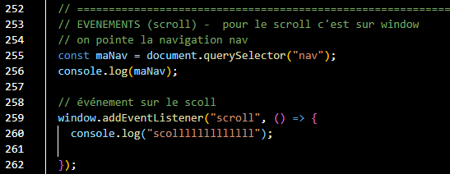

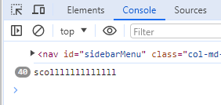

**ATTENTION** : Contrairement au cours je ne suis pas sur la bonne nav – il va donc falloir ajouter un id manav



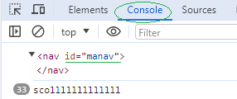

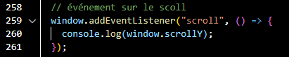

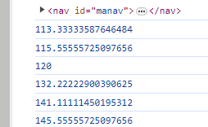

Faire apparaître la nav si > 120px

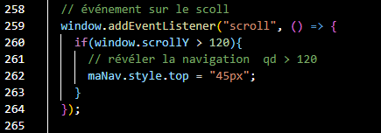

Et inversement la faire disparaître :

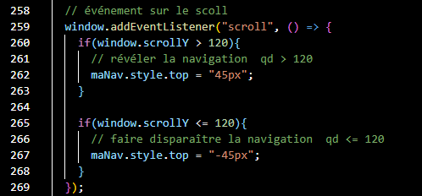

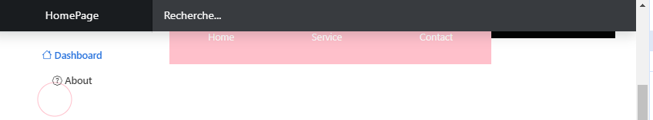

## E change Formulaire

Evénement sur les formulaires

CREER un formulaire avec un input, un select,

* Sélecteur

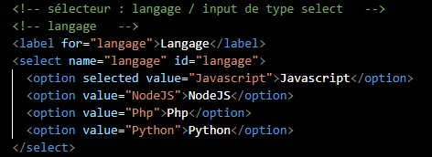

* Autres écritures : la class box met le formulaire en noire

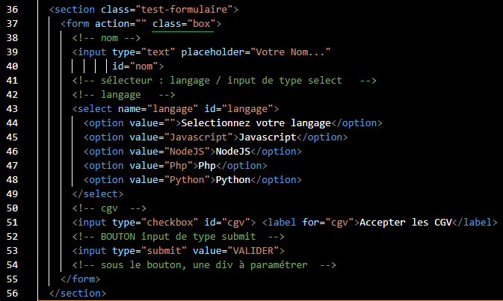

* Résultat : en class : ‘box’ ;



On sélection l’input du formulaire (exemple avec deux manières de faire)

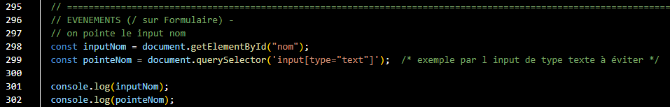

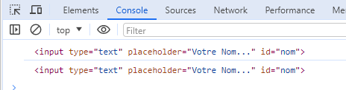

Ajout de l’événement **input** sur la zone input

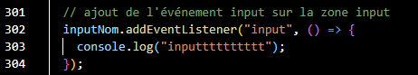

Ajout du contenu complet de l’input

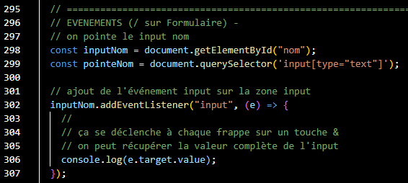



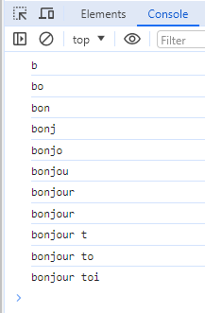

Pour l’exercice on se créé une boîte pseudo : let boitePseudo = ‘’ ; et une boiteSelect

On peut aussi afficher en console le contenu d’une variable

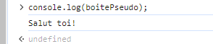

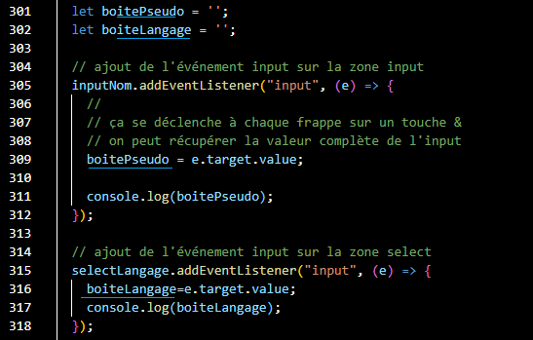

On pointe le formulaire





Ce n’est pas le bon c’est celui de la zone de recherche

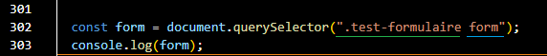

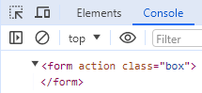yep

Ajout de l’événement submit sur le formulaire, en bloquant le reload du formulaire e.preventDefault() ;

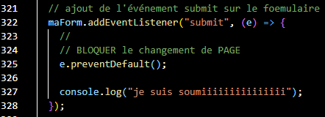



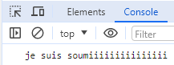

**CONTROLE** : à mettre en place => ne pas pouvoir valider le formulaire si la case **cgv** n’est pas cochée

Utilisation de la variable cgv.checked sans la déclarer

Sélection de la div vide si ok



Et ensuite on peut injecter du html avec innerHTML

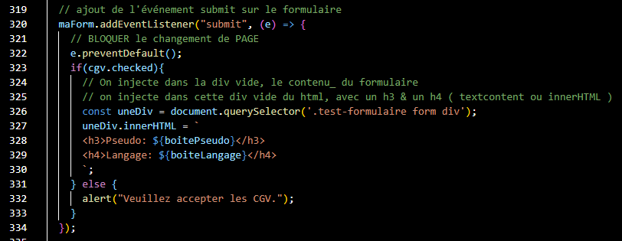

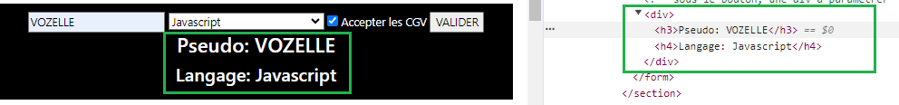

…

Si on remplace innerHTML par textContent ça met le texte brut (ça n’interprète pas les balises html)

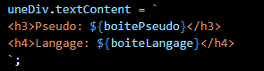



Donc : faut mettre innerHTML(``)

## E load

Evénement load – il se déclenche une fois que toute la page a été chargée. C’est utile lorsqu’on a un truc de très gourmand à faire. C’est toujours intéressant de charger en premier la PAGE et à la fin les données & gros tableau en dernier

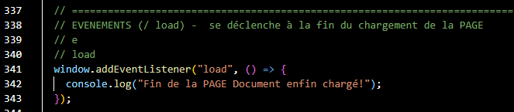

## Les ForEach – boucle – getElement**s**ByClassName()

On a 3 éléments qui s’appel box, c’est pour mettre les fonds Noir. On a la possibilité de les sélectionner tous.

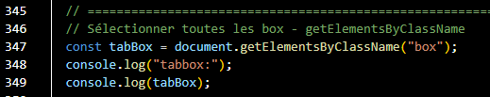

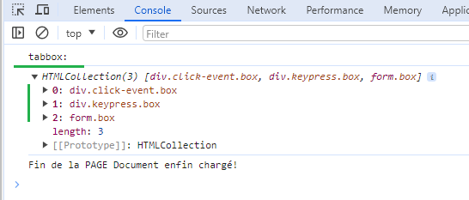

On retrouve les 3 éléments qui utilise ‘box’

On va donc utiliser une forEach pour appliquer un même traitement sur 3 éléments, à condition que ce traitement puisse être commun à ces 3 éléments

…

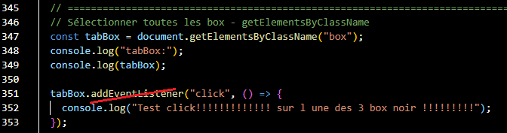

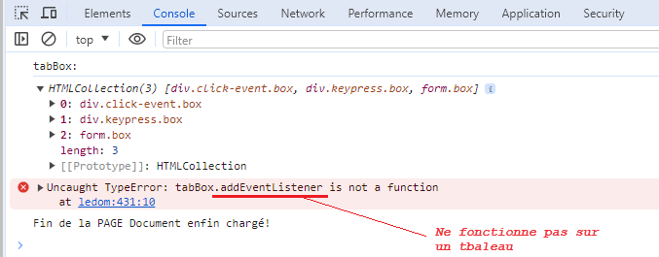

On ne peut pas faire cela sur un tableau, il faut boucler sur chaque élément du tableau, un par un.

  
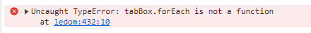

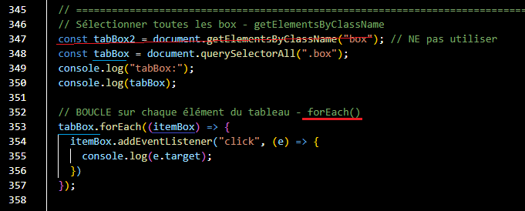

Dans le forEach on peut récupérer le click sur chaque item, itemBox un par un

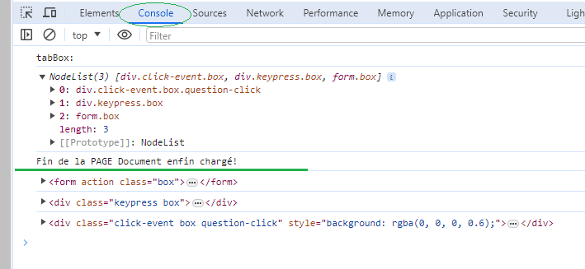

Pour chaque click on a, en console, le non de la target sur lequel on a click, donc o a cliquer sur :

* La click-event
* La keypress
* Le formulaire form

On constate également que l’événement click se **propage** aux enfants d’un élément

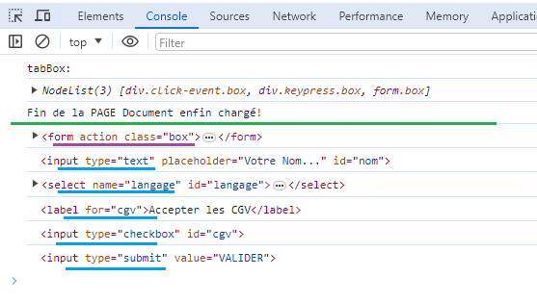

Ici on a, en console, le click sur le formulaire form, et également tous les éléments **enfants** du formulaire, input, select, label, …

## REMARQUE javascript Vanilla – getElementById()



Maintenant le id nom est directement connue dans le javascript à condition d’être en camel-case, comme ceci donc : **camelCase** x

## Comparatif : addEventListener vs onClick

Les deux fonctionnent et ma première est juste recommandée.

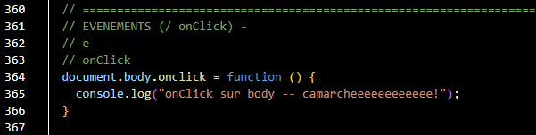

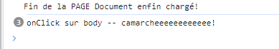

Autres écritures en fonction fléchée

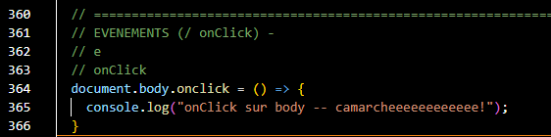

L’inconvénient du **onClick** c’est qu’on ne peut l’utiliser qu’une seul fois ; Alors que pour le **addEventListener** lui, on peut ajouter autant de fois qu’on veut le click pour faire des choses différentes.

Par contre le **onClick** peut être utilisé directement dans le html, donc

* Réserver **onClick** dans le html
* Réserver **addEventListener** pour le javascript

## Multi – événements

Plusieurs fois le même événement click sur un même élément qui fait un truc différent

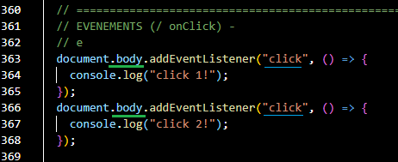

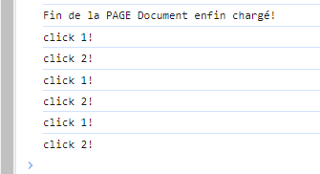

## Le Bubbling & le Usecapture

Doc : <https://gomakethings.com/when-do-you-need-to-use-usecapture-with-addeventlistener/>

Bubbling = bouillonnant

**Use capture** = Utiliser la capture

**Bubbling** => fin (de base l’eventListener est paramétré en mode Bubbling

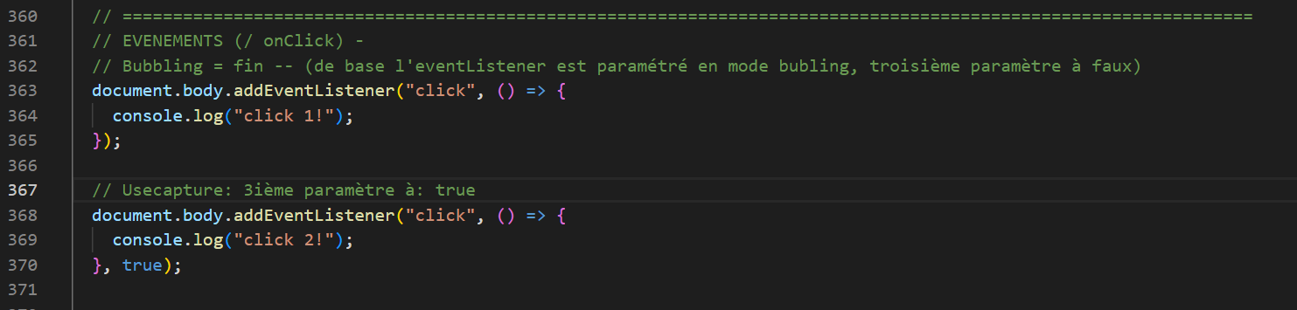

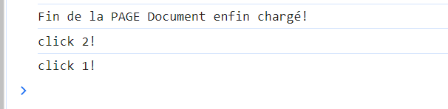

En faisan ça – ça inverse le click **2** passe avant le click **1** car le bubbling est toujours en **fin**.

## Le e.preventDefault()

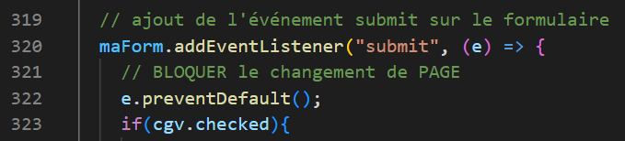

C’est pour **BLOQUER** le re-chargement de PAGE d’un formulaire

## Méthode : stop – arrêter la propagation d’un événement

pour empêcher que les Enfants aient le même comportement que les parents

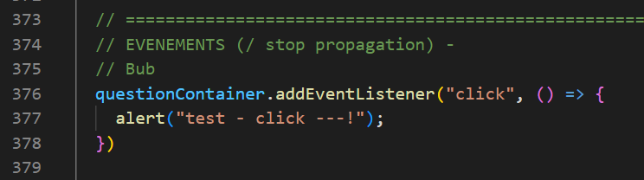

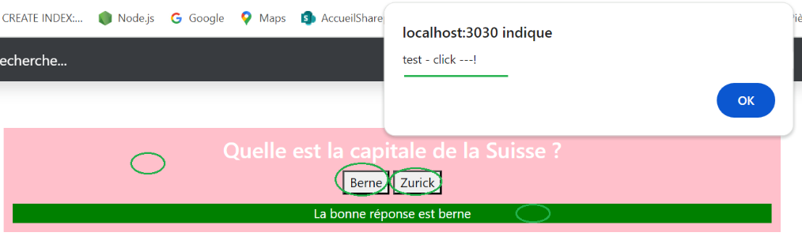

En faisant ça – l’alert click se déclenche sur la question container mai aussi sur tous ces enfants, les deux boites et la réponse

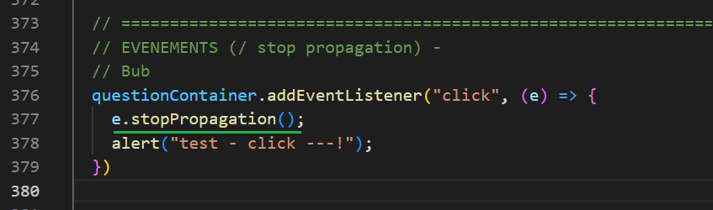

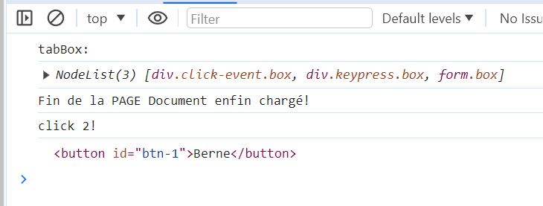

Le click 2 se déclenche mais pas le click 1 – il est Stoppé

## E removeEventListener

Lorsqu’on fait un addEventListener il est aussi possible de faire un removeEventListener() – pour l’enlever au cas où !

## Le BOM

<https://www.youtube.com/watch?v=WHodDEhcu-I&list=PLEiMYEzpB4QtYf4F6PwW57f971VqUzGhv&index=9>

v à 2h56’00’’

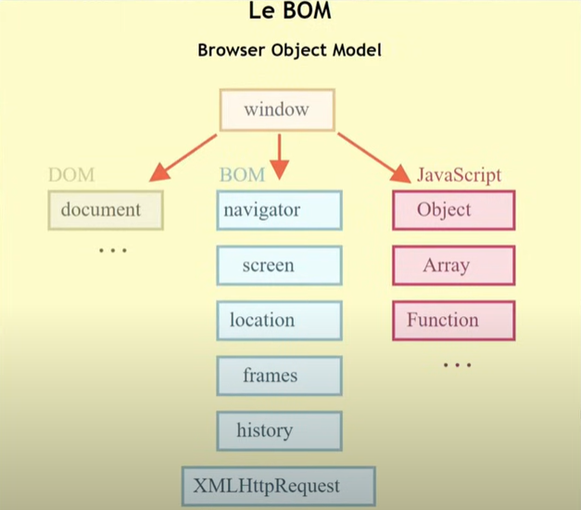BOM = Brother Object Model

Le BOM c’est au-dessus du DOM ; Le BOM en réalité c’est l’objet window.

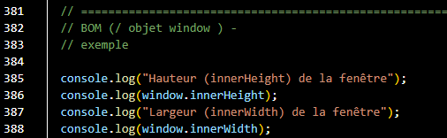

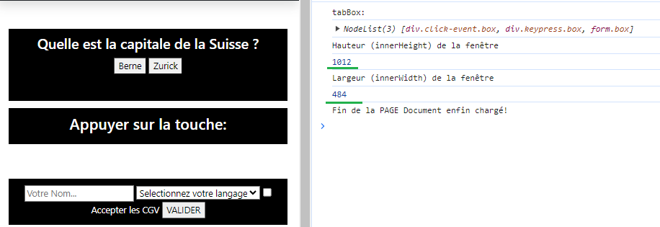

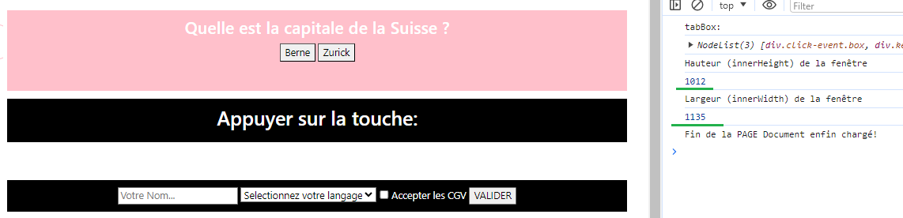

Exemple d’ouverture open (en popup à autoriser ici sur le 3030)

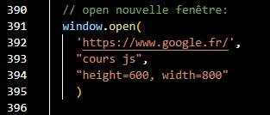

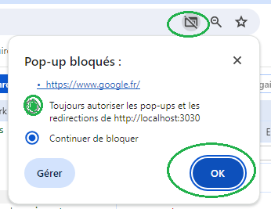

Une fois autorisé, la fenêtre s’ouvre dans une nouvelle fenêtre en popup

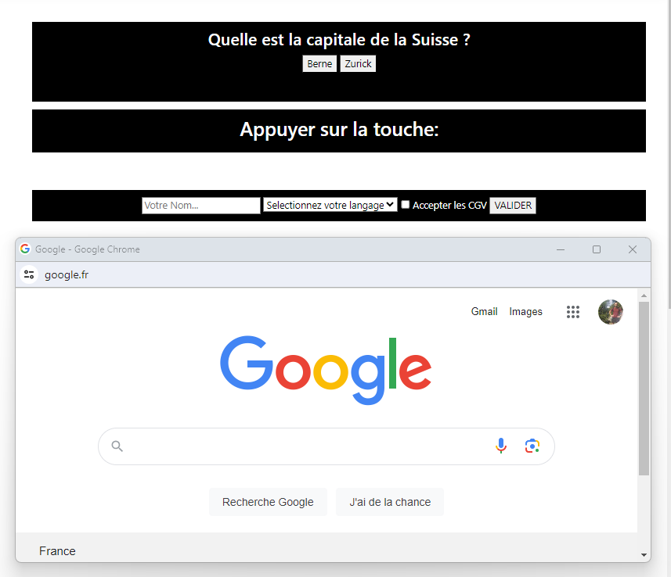

Le **close**() fonctionne en console.

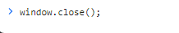

Le alert

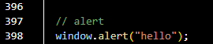

Le **confirm** ( confirmation )

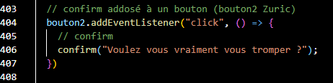

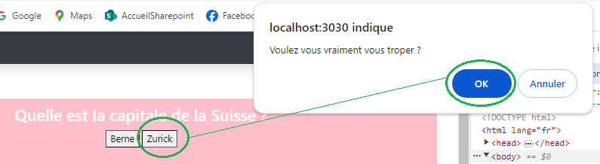

Le confirm a deux BOUTONS { OK, Annuler }

Le **prompt** ( Attend une réponse ) – au click balance un prompt

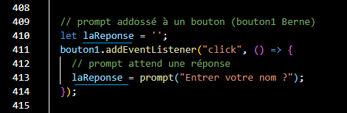

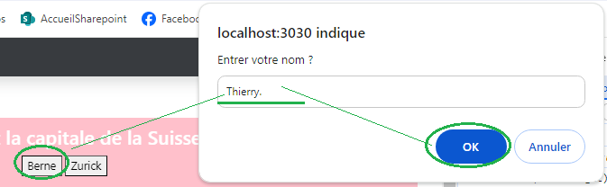

La réponse, en console : laReponse

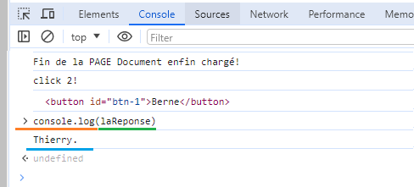

Avec injection dans le container question

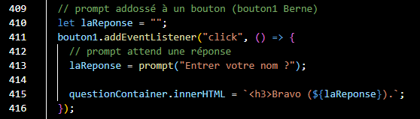

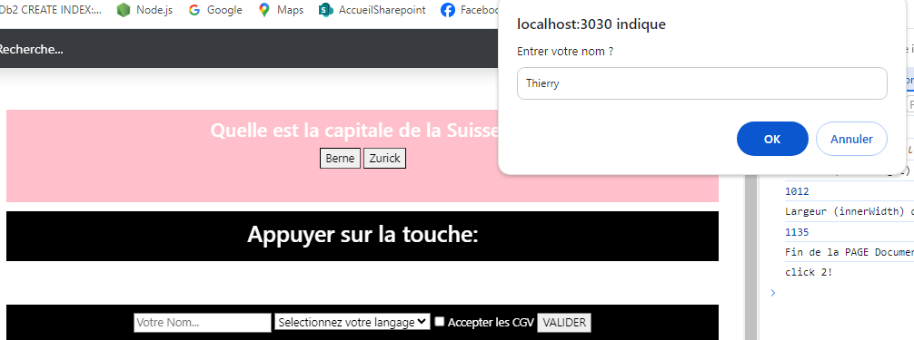

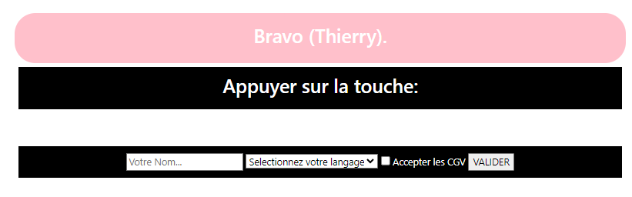

**REMARQUE** : Avec le innerHTML, le container se retrouve entièrement modifié ( écrasé )

**REMARQUE2** : pour ne pas **écraser** le container il faut mettre un **+=**



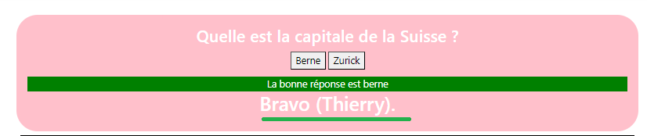

Avec : un += on retrouve l’injection du h3 en dessous dans la container

## Le setTimeout – timer ou compte à rebour

Le **setTimeout** ( Avec un temps en millisecondes ) – c’est un temps d’attente avant de déclencher

Ici on applique un arrondi borderRadius au bout de 3 secondes

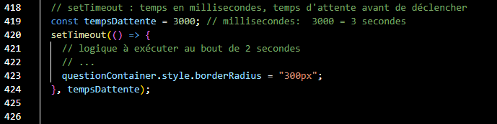

## Le setInterval – intervalle tous les n secondes à répétition

Le **setInterval** ( ressemble au setTimeout ) – c’est un intervalle à répétition tous les n secondes !!!

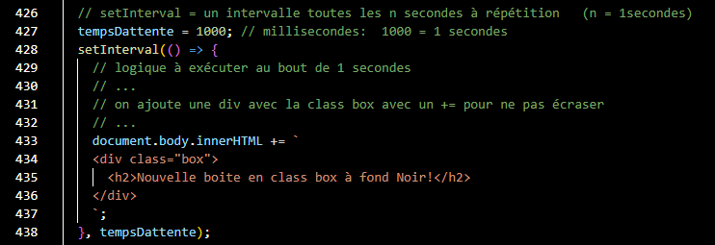

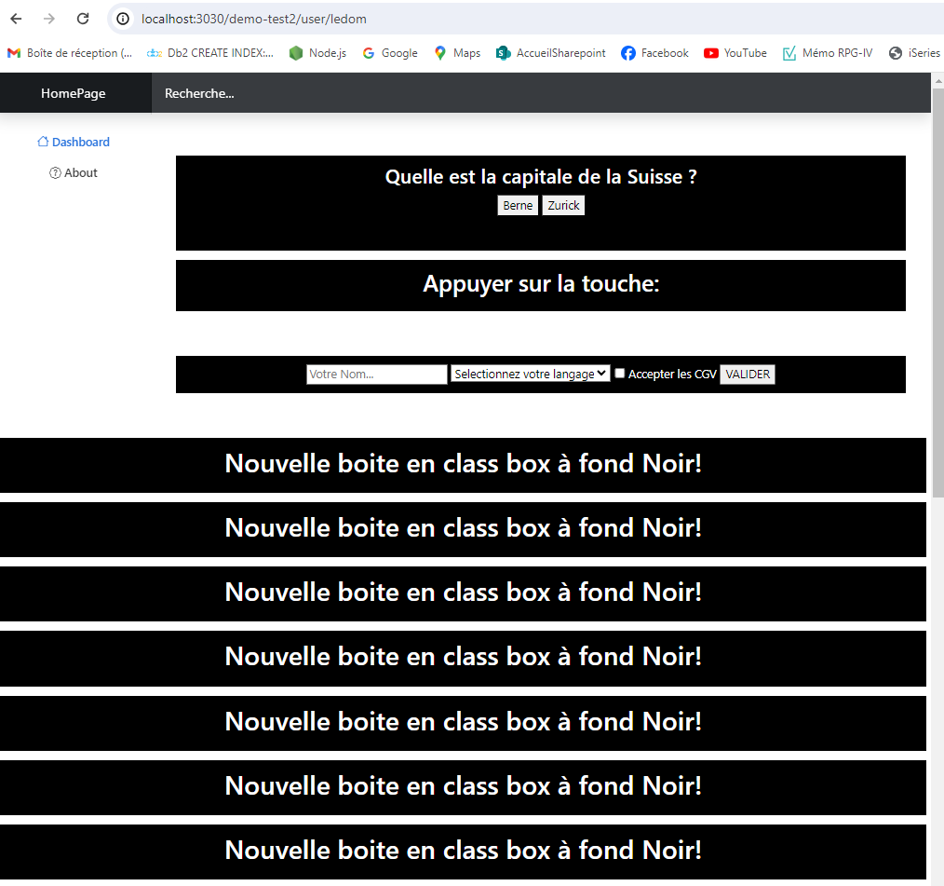

**ATTENTION** : c’est infini iiiiiiiiiii

Il faudrait pouvoir l’arrêter…

## Le setInterval – avec arrêt – clearInterval

Il faut déclarer le setInterval dans une variable pour pouvoir ensuite l’arrêter avec **clearInterval(**variable**)**.

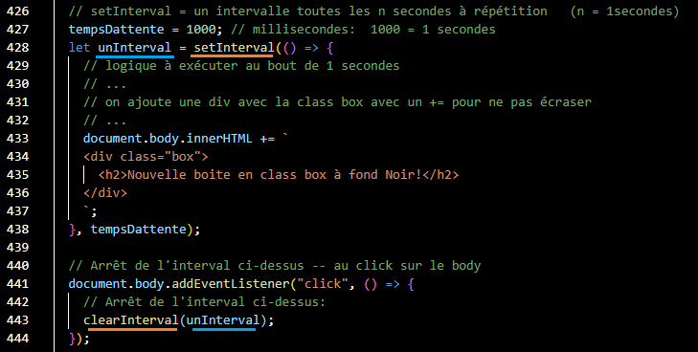

## le remove – e.teget.remove()

enlever l’élément e.target sur lequel je click



## Le location - informations

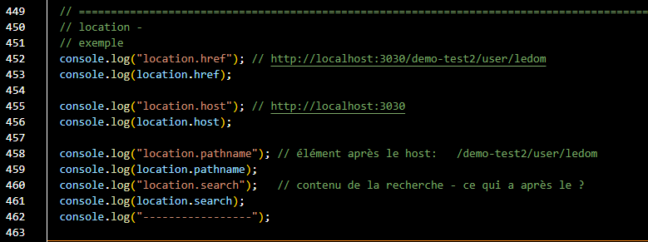

Envoyer sur un autre site : location.replace(url2) ;

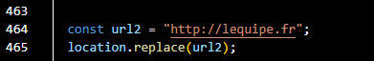

## Le window.onload() & href – au chargement de la page

Juste au moment du chargement de la PAGE – on fait un href qui renvoie sur un autre site

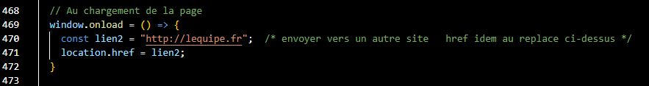

…

## Le Navigator

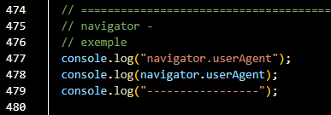

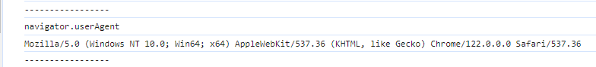

Géoloc : <https://developer.mozilla.org/fr/docs/Web/API/Geolocation/getCurrentPosition>

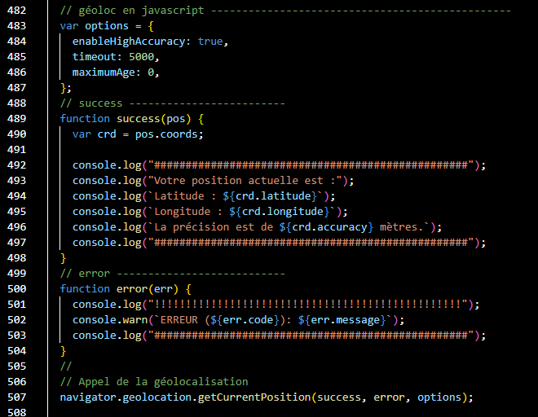

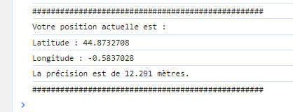

Précision à 12 kilomètres près sur un Ordi.

## History

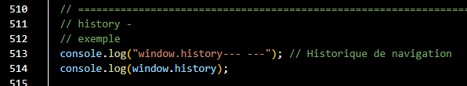

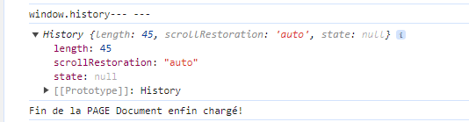

Pour nous c’est vide pour notre PAGE

Retour – back

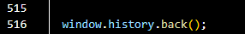

C’est furtif – retour en arrière, à la PAGE précédente

## Le setProperty - préparation

Pour cela on a besoin de la navbar

On ce code un ‘**after’** dans la navbar – toujours en absolute

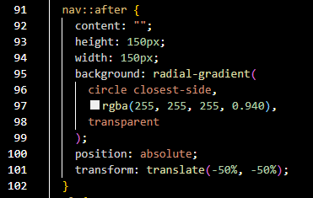



Le rond brillant au centre !

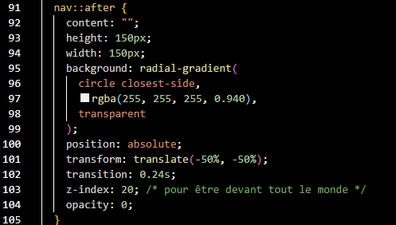

On ajoute un ‘**over’** , after, au-dessus de la navbar

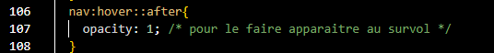

## Le setProperty – injecter left & top en variable

Pour injecter des variables dans du css on peut le faire, voir ci-dessous avec **var(--**variable**)** ;

Left : X = leftXX

Top : Y = topYY

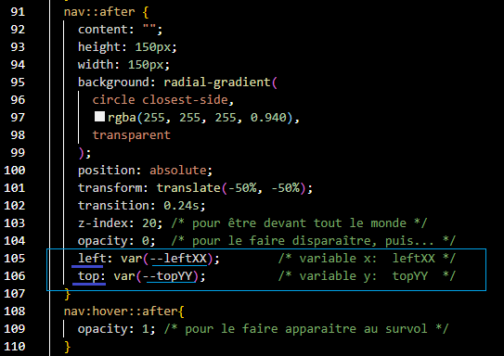

Sur le mousemove mise à jour de la position (x,y) avec les variables déclarées dans le css (leftXX, topYY)

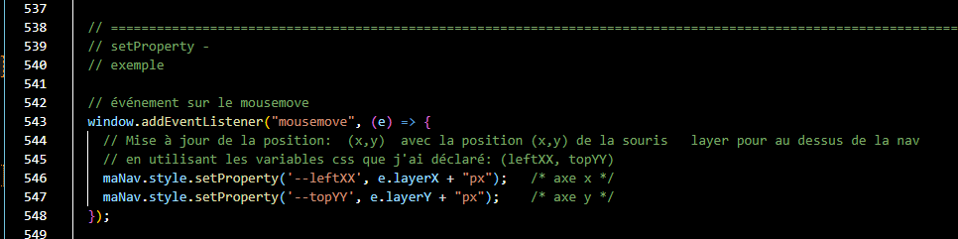

**setProperty** sert ici à mettre à jour les variables css --leftXX, --topYY c’est comme ça que l’on met à jour le css en dynamique 😊

Pour injecter du style paramétrable on peut donc passer par des variables css

## Intr